930-PLA-EV-2022
Ref. SICE: 577-2022

06 de octubre del 2022

Licenciada
Silvia Navarro Romanini
Secretaría General de la Corte

Estimada señora:

Le remito el informe suscrito por la Inga. Elena Gabriela Picado González, Jefa a.i. del Subproceso de Evaluación relacionado con la evaluación a las Políticas Institucionales del Poder Judicial del 2021.

Atentamente,

Licda. Nacira Valverde Bermúdez
Directora a.i. de Planificación

Copias:

- Secretaría Técnica de Genero
- Comisión Hostigamiento Sexual
- Comisión de Género
- Secretaría Técnica de Ética y Valores
- Oficina de Justicia Restaurativa
- Unidad de Acceso a la Justicia
- Comisión de Acceso a la Justicia
- Subcomisión de Acceso a la Justicia de Personas con discapacidad
- Subcomisión de Personas Adultas mayores
- Subcomisión de Acceso a la Justicia de Pueblos Indígenas
- Subcomisión de Acceso a la Justicia de las Niñas, Niños y Adolescentes en Costa Rica
- Subcomisión de Penal Juvenil
- Subcomisión de Acceso a la justicia de las personas en condición de vulnerabilidad.
- Comisión Nacional para el Mejoramiento de la Administración de Justicia
- Subcomisión de personas migrantes y refugiadas
- Archivo

rqp
Ref.577-2022

06 de octubre del 2022

Licenciada
Nacira Valverde Bermúdez
Directora a.i. de Planificación

Estimada señora:

En relación con el oficio 1095-2020 de la Secretaría de la Corte, en donde se comunica el acuerdo tomado Corte Plena en sesión 02-2020, celebrada el 13 de enero de 2020, artículo XXXII, donde se conoció el informe 1995-PLA-PE-2019, relacionado con la propuesta para implementar la metodología para la confección y aprobación de Políticas Institucionales y en el cual se dispuso:
“1.) Aprobar el “Modelo de Gestión (formulación, implementación, seguimiento y evaluación) de Políticas Institucionales” en los términos señalados en el apartado III del citado informe y con las observaciones señaladas por la licenciada Nacira Valverde Bermúdez, Directora de ese despacho.

2.) Aprobar el “Proceso de Gestión Estratégica de Políticas Institucionales (Alineación Estratégica)”, contenido en el apartado IV de este informe, que incluye la elaboración de un informe semestral de seguimiento y evaluación de los resultados obtenidos de la gestión de las políticas institucionales, a cargo del Subproceso de Evaluación de la Dirección de Planificación, con el fin de que sea conocido por esta Corte para la toma de decisiones correspondiente.”.

Le informo que, en cumplimiento del acuerdo, se procede a realizar la evaluación a las Políticas Institucionales del Poder Judicial del 2021.

Este informe fue elaborado por el Lic. Andrey Rojas Monge, Profesional del Subproceso de Evaluación de la Dirección de Planificación.

Atentamente,

Inga. Elena Gabriela Picado González, Jefa a.i.
Subproceso de Evaluación

EVALUACIÓN DE LAS POLÍTICAS INSITUCIONALES DEL PODER JUDICIAL 2021
Tabla de contenido
EVALUACIÓN DE LAS POLÍTICAS INSTitUCIONALES DEL PODER JUDICIAL 2021 3
1. Introducción. 4
2. Resumen Ejecutivo. 9
3. Justificación de la Evaluación a las Políticas Institucionales del Poder Judicial………….. 12
4. Metodología Aplicada. 13
5. Alcance de la evaluación. 16
6. Antecedentes 16
7. Objetivo de la Evaluación de las Políticas Institucionales. 17
8. Cumplimiento de las Políticas Institucionales 17
9. Hallazgos y oportunidades de mejora de la Evaluación a las Políticas Institucionales 2021. 51
10. Plan de acción 53
11. Seguimiento a las recomendaciones del informe 1431-PLA-EV-2021 relacionado con el informe semestral de seguimiento a las Políticas Institucionales 2021.. 53
12. Conclusiones 58
13. Recomendaciones 65
14. Anexos 68

Introducción
El proceso de implementación del Modelo de Gestión de Políticas Institucionales en el Poder Judicial inicia en el periodo 2020, con la aprobación del informe 1995-PLA-PE-2019. A raíz de esta aprobación, la Dirección de Planificación por medio del Subproceso de Planificación Estratégica, asume la función de ente técnico asesor, para el alineamiento al modelo tanto de las políticas institucionales existentes, así como de las iniciativas de nuevas políticas.

Al respecto, se realizó una revisión, análisis y depuración de las políticas institucionales vigentes (31 instrumentos que fueron considerados en su oportunidad como Políticas Institucionales del Poder Judicial y 6 propuestas de iniciativas de políticas en las que se prevé su creación, que provienen del Plan Estratégico Institucional 2019-2024) con el fin de identificar si cumplen con el criterio de políticas de índole institucional y/o social orientadas a la sociedad y personas usuarias. De esta forma, se obtendría la lista de políticas institucionales a las que se considera podrían adaptase al modelo aprobado, por lo cual se identificó que solo 14 Políticas Institucionales cumplían con el criterio aprobado.

A continuación, se enlistan las políticas que cumplen con el criterio de impacto institucional y/o social orientadas a la sociedad y personas usuarias, según el informe 1995-PLA-PE-2019.

Figura 1
Políticas que cumplen con el criterio de impacto institucional y/o social orientadas a la sociedad y personas usuarias
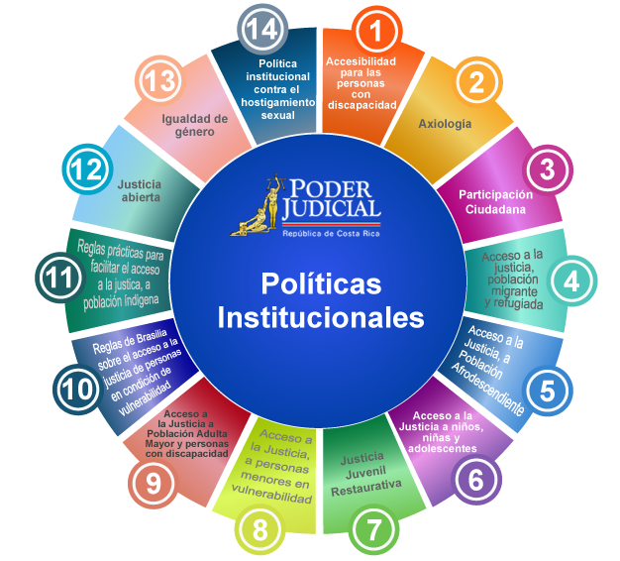
Fuente: Subproceso de Planeación Estratégica.

Según se muestra en la figura anterior, se identifican 14 Políticas Institucionales catalogadas como políticas de impacto institucional y/o social. A cada una de estas políticas, en coordinación con las instancias rectoras, se procedió con la formulación y adaptación de sus planes de acción a lo establecido en el modelo a partir del 2021 y debidamente vinculados a las metas estratégicas.
Es importante indicar que, al contar con planes de acción debidamente vinculados a la estrategia, se puede tener un control detallado del cumplimiento de estos, debido a que el sistema permite por medio de objetivos operativos del PAO dar cumplimiento y registrar los porcentajes de avance de cada plan de acción de una determinada política.

Por otra parte, mediante correo electrónico del 26 de abril del 2022, la licenciada Angie Calderón Chaves, encargada a.í. de la Unidad de Acceso a la Justicia, realizó la aclaración con respecto a dos políticas Institucionales registradas dentro del sistema del Plan Estratégico Institucional, indicando que las “Reglas de Brasilia sobre acceso a la justicia de las personas en condición de vulnerabilidad y las Reglas Prácticas para facilitar el acceso a la justicia de las Poblaciones Indígenas” no corresponden a Políticas Institucionales según indica:

“Al conocer el informe que se nos puso en conocimiento por parte de la Dirección de Planificación, y con motivo a una observación realizada en su momento y muy recientemente por doña Damaris Vargas, se aclaró que estos lineamientos realmente no son "políticas", y también probablemente un error fue que se incluyeron en este "compendio de políticas de acceso a la justicia". Si bien, esos lineamientos no son políticas como tal, lo cierto del caso, es que son los instrumentos normativos internos o las directrices que marcan el accionar institucional para cada una de esas poblaciones en particular, en el tanto no exista una política como corresponde”.

Por lo anterior, la siguiente evaluación de las Políticas Institucionales del Poder Judicial no incorporó las Reglas de Brasilia sobre acceso a la justicia de las personas en condición de vulnerabilidad ni las Reglas Prácticas para facilitar el acceso a la justicia de las Poblaciones Indígenas.
Adicionalmente, la Política Institucional denominada “Política de Acceso a la Justicia de Pueblos Indígenas” en la actualidad es un proyecto en ejecución y no una Política aprobada que se encuentre vigente, el cual es coordinado por la Subcomisión de Acceso a la Justicia de Pueblos Indígenas del Poder Judicial, adicionalmente; es importante indicar que el proyecto fue aprobado por Corte Plena en la sesión 002-2021 del 11 de enero del 2021 y se encuentra en la elaboración de la etapa de diagnóstico para la construcción del proyecto.
Se puede mencionar que la Política de Acceso a la Justicia de Pueblos Indígenas al ser un proyecto en ejecución, aún no se considera dentro del análisis de los informes de seguimiento y evaluación a las Políticas Institucionales del Poder Judicial al 2021.
A continuación, se muestran las políticas que cumplen con el criterio de impacto institucional y/o social orientadas a la sociedad y personas usuarias para la evaluación del 2021:

Figura 2
Políticas Institucionales incorporadas en el sistema PEI durante el Periodo 2021

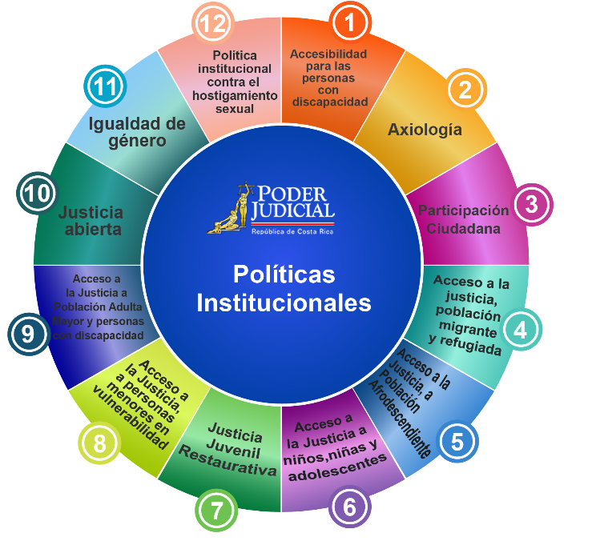
Fuente: Subproceso de Planeación Estratégica.

Cabe señalar que la evaluación de las Políticas Institucionales del Poder Judicial pertenece a uno de los eslabones del Modelo de Gestión Estratégica.

Figura 3
Modelo de Gestión Estratégica Judicial para la implementación del Plan Estratégico Institucional (PEI) 2019-2024
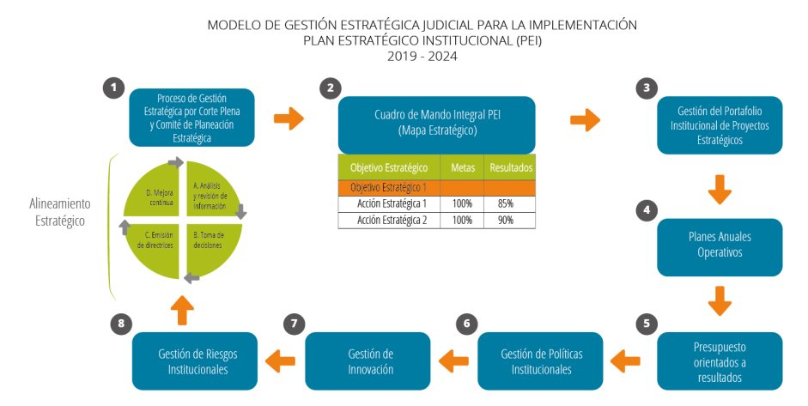
Fuente: Informe 1183-PLA-PE-2020 (informe actualizado con la gestión de riesgos institucionales).

- Cuadro de Mando Integral (con base en el mapa estratégico institucional).
- Gestión del Portafolio Institucional de Proyectos Estratégicos (PPE).
- Planes Anuales Operativos (PAO)
- Presupuesto orientado a resultados.
- Gestión de Políticas Institucionales.
- Gestión de Innovación.
- Gestión de riesgos institucionales.

Por lo anterior la Dirección de Planificación presenta el siguiente informe de evaluación a las Políticas Institucionales del Poder Judicial correspondiente al año 2021, con corte al 19 de enero del 2022.

Finalmente es importante aclarar que, por un tema de transparencia y rendición de cuentas, toda información contenida en el siguiente informe se encuentra en los siguientes enlaces vía Internet o Intranet:

- Acceso externo: https://planificacion.poder-judicial.go.cr/index.php/evaluacion/politicas-institucionales-eval

- Acceso interno: https://pjenlinea3.poder-judicial.go.cr/SitioExternoCatalogosOperativosPEI

Resumen Ejecutivo

En relación con la evaluación a las Políticas Institucionales para el período 2021, es importante señalar que se llevó a cabo un proceso de revisión de las 26 metas estratégicas que se encuentran en proceso completado y en progreso para el 2021, mediante el cumplimiento de los objetivos y metas operativas del Plan Anual Operativo, esto vinculado a los 4 temas estratégicos.
La evaluación se fundamenta en la información contenida en el sistema PAO y como resultado, se obtiene el grado de avance de cumplimiento de cada componente; lo anterior, a través de la valoración directa del grado de cumplimiento de la meta estratégica y al avance reportado por la oficina u oficinas responsables por medio de las metas operativas vinculadas al PAO.
Es importante mencionar que la veracidad de la información de los avances de cumplimiento por cada meta operativa depende de cada oficina responsable.
En este sentido, se tiene un avance de cumplimiento de las metas operativas para la evaluación de las Políticas Institucionales para el 2021 de un 99,79% contra un 0,21% que no logró ser cumplido al 19 de enero del 2022.

Para cada Política Institucional se detalla en el cuerpo del informe sus metas estratégicas asociadas, a su vez, se explican las acciones ejecutadas en conjunto por la oficina operativa y bajo la responsabilidad del líder estratégico de esa meta.
Finalmente, se informa el cumplimiento de las metas estratégicas por responsable estratégico, siendo este cuadro de relevancia para el conocimiento de los actores estratégicos.

Justificación de la Evaluación a las Políticas Institucionales del Poder Judicial

La Corte Plena, en sesión 02-20 celebrada el 13 de enero de 2020, artículo LXX, conoció el informe relacionado con la propuesta para implementar la metodología para la confección y aprobación de Políticas Institucionales (ver anexo 1), en donde acordó lo siguiente:
“Acoger el informe N° 1995-PLA-PE-2019, por ende: 1.) Aprobar el “Modelo de Gestión (formulación, implementación, seguimiento y evaluación) de Políticas Institucionales” en los términos señalados en el apartado III del citado informe y con las observaciones señaladas por la licenciada Nacira Valverde Bermúdez, Directora de ese despacho. 3.) Aprobar el “Proceso de Gestión Estratégica de Políticas Institucionales (Alineación Estratégica)”, contenido en el apartado IV de este informe, .) Incluye la elaboración de un informe semestral de seguimiento y evaluación de los resultados obtenidos de la gestión de las políticas institucionales, a cargo del Subproceso de Evaluación de la Dirección de Planificación, con el fin de que sea conocido por esta Corte para la toma de decisiones correspondiente.”

Metodología Aplicada

Este apartado permite obtener información de la metodología aplicada en esta evaluación; así como el estado de cumplimiento de las Políticas, y facilita el control por parte de los responsables estratégicos, y la adaptación de la planificación estratégica ante nuevos escenarios. La evaluación de las Políticas se efectúa mediante las acciones y compromisos asumidos por los responsables de las estrategias, los cuales fueron vinculados en el Plan Anual Operativo. El grado de cumplimiento y, por ende, el logro de las diferentes estrategias y la consecución del marco estratégico definido en el Plan Estratégico Institucional (PEI), depende de la ejecución de estas acciones.
Asimismo, la instancia rectora de la Política verificará la información proporcionada y tomará las medidas necesarias para que se lleve a cabo la efectiva implementación de la Política Institucional, por medio de los sistemas informatizados (Sistema PAO y Sistema PEI), y se podrá llevar a cabo la evaluación en periodos estratégicos de las Políticas Institucionales, donde se podrá determinar el nivel de cumplimiento de una Política de acuerdo con sus metas asociadas.
A su vez, se podrá desagregar cada una de las Políticas Institucionales y determinar quiénes son responsables en el cumplimiento, cuáles actividades están asociadas, cuántas metas reportan su cumplimiento porcentual, entre otros.

Finalmente es importante indicar que la clasificación del cumplimiento de cada meta operativa se estableció bajo el parámetro de cumplimiento para las metas operativas de la Dirección de Planificación, el cual es el siguiente:

Cuadro 2
Parámetro de cumplimento para las Políticas Institucionales 2021, con base en las metas estratégicas y metas operativas
Parámetros de cumplimiento | Rango
Cumplimiento Alto (CA) | Mayor o igual a 90,00%
Cumplimiento Medio (CM) | Menor o igual a 89,99% o igual a 50,00%
Cumplimiento Bajo (CB) | Menor o igual a 49,99%
Fuente: Lineamientos técnicos de la Dirección de Planificación.

Adicionalmente, se puede indicar que como técnicas empleadas en el desarrollo de la presente evaluación, se realizó entrevistas a los responsables estratégicos los días del 19 al 21 de abril del 2022, con la finalidad de recolectar la información necesaria para esta evaluación, seguidamente se generó reportes por medio del Sistema PEI de cada responsable estratégico; así como, los reportes por medio del Sistema PAO de cada una de las oficinas y despachos responsables de brindar la información de cada meta operativa, esto con el fin de recopilar y analizar las evidencias sobre las actuaciones realizadas durante el período de ejecución de las metas vinculadas a las 12 Políticas Institucionales del Poder Judicial, en el 2021.

Se adjunta el control de las fechas y responsables entrevistados:

Cuadro 3
Política Judicial con su respectivo Responsable Estratégico
Políticas en el Sistema PEI 2021 | Instancia Rectora de la Política | Responsable Estratégico | Fecha de la entrevista con cada instancia rectora de la Política
Política Institucional contra el Hostigamiento Sexual | Secretaría Técnica de Género/Comisión Hostigamiento Sexual | Jeannette Arias Meza | 19 de abril del 2022
Política de Igualdad de Género del Poder Judicial. | Secretaría Técnica de Género/Comision de Género | Jeannette Arias Meza | 19 de abril del 2022
Política Axiológica del Poder Judicial | Secretaría Técnica de ´Ética y Valores | Juan Carlos Sebiani Serrano | 19 de abril del 2022
Política pública de Justicia Juvenil Restaurativa en Costa Rica | Oficina de Justicia Restaurativa | Jovanna Calderón Altamirano | 20 de abril del 2022
Política Institucional para el acceso de la justicia de personas afrodescendientes. | Unidad de Acceso a la Justicia | Melissa Benavides Víquez | 21 de abril del 2022
Declaración de la Política de Accesibilidad para las personas con discapacidad en el Poder Judicial. | Comisión de Acceso a la Justicia/Sub. Personas con discapacidad | Melissa Benavides Víquez | 21 de abril del 2022
Política Judicial dirigida al Mejoramiento del Acceso a la Justicia de las Niñas, Niños y Adolescentes en Costa Rica. | Comisión de Acceso a la Justicia/Subcomisión Niños, Niñas y Adolescentes | Melissa Benavides Víquez | 21 de abril del 2022
Políticas para Garantizar el Adecuado Acceso a la Justicia de la Población Adulta Mayor y Personas con Discapacidad. | Comisión de Acceso a la Justicia/Subcomisión de Personas Adultas mayores y Personas con discapacidad | Melissa Benavides Víquez | 21 de abril del 2022
Políticas del derecho al acceso a la justicia para personas menores en condiciones de vulnerabilidad sometidos al proceso penal juvenil en Costa Rica. | Comisión de Acceso a la Justicia/Subcomisión de Penal Juvenil | Melissa Benavides Víquez | 21 de abril del 2022
Política institucional para el acceso a la justicia por parte de la población migrante y refugiada. | Comisión Nacional para el Mejoramiento de la Administración de la Justicia /Subcomisión de personas migrantes y refugiadas | Sara Castillo Vargas | 21 de abril del 2022
Política de Participación Ciudadana del Poder Judicial. | Comisión Nacional para el Mejoramiento de la Administración de la Justicia | Sara Castillo Vargas | 21 de abril del 2022
Política de Justicia Abierta para el Poder Judicial de Costa Rica. | Comisión Nacional para el Mejoramiento de la Administración de la Justicia | Sara Castillo Vargas | 21 de abril del 2022
Fuente: Elaboración propia.

Alcance de la evaluación

El alcance de la evaluación de Políticas Institucionales 2021, está basado en el análisis de 12 Políticas Institucionales, las cuales están conformadas por 26 metas estratégicas y 2066 metas operativas, utilizando como insumo la información reportada y registrada en el Sistema Plan Estratégico Institucional (PEI), y el cumplimiento de los objetivos y metas operativas del Plan Anual Operativo (PAO).

Antecedentes
- La Corte Plena conoció el informe 1463-PLA-2018 del 30 de noviembre del 2018, en sesión 56-18 celebrada el 10 de diciembre del 2018, artículo XXIII, acordó tener por hecha la exposición de la licenciada Nacira Valverde Bermúdez, Directora de Planificación, sobre el Plan Estratégico Institucional 2019-2024. En ese sentido se acoge el informe 1463-PLA-2018, Plan Estratégico Institucional 2019-2024, así como sus recomendaciones en los términos señalados.

- Por otro lado, la Secretaría General de la Corte, confeccionó el 13 de febrero del 2020 la circular 22-2020, en donde se le comunicó a las oficinas y despachos judiciales el modelo de Gestión Modelo de Gestión de las Políticas Institucionales.

- Adicionalmente, el Consejo Superior, en sesión 21-2022, celebrada el 10 de marzo del 2022, artículo LIV, se conoció e informe 1431-PLA-EV-2021, relacionado con el Informe de Seguimiento de las Políticas Institucionales del Poder Judicial 2021.

- Finalmente, la Secretaría General de la Corte comunicó a todos los despachos judiciales y responsables estratégicos mediante la circular 62-2022 el informe de Seguimiento de las Políticas Institucionales del Poder Judicial para el 2021.

Objetivo de la Evaluación de las Políticas Institucionales
El objetivo principal del informe es determinar el cumplimiento obtenido en el 2021 por cada Política Institucional que tiene vinculadas metas estratégicas y metas operativas, lo cual permite generar una mayor rendición de cuentas y transparencia.

Cumplimiento de las Políticas Institucionales
En este apartado se desarrollará las fases de la evaluación de las acciones ejecutadas durante el 2021, el cual consiste en el avance del cumplimiento de las metas estratégicas y de las metas operativas vinculadas a cada Política Institucional, lo que refleja los logros alcanzados al finalizar el 2021.

Cumplimiento de las Políticas Institucionales

En términos porcentuales, el cumplimiento de las Políticas Institucionales en el 2021 es de un 99,79% contra un 0,21% que no logró ser cumplido, lo que refleja un esfuerzo importante de las oficinas en realizar avances de manera oportuna.

Gráfico 2
Reporte de cumplimiento de las Políticas Institucionales del Poder Judicial 2021.

Fuente: Sistema PAO con corte al 19 de enero del 2022.

Es importante destacar los resultados del seguimiento de las Políticas Institucionales 2021 fue de un 90,78% al 31 de octubre del 2021, los cuales se comunicaron mediante informe 1431-PLA-EV-2021, este informe fue conocido por el Consejo Superior, en sesión 21-2022 celebrada el 10 de marzo del 2022, artículo LIV. En esta sesión se acordó “Tener por recibido el informe 1431-PLA-EV-2021 de la Dirección de Planificación, relacionado con el Informe de Seguimiento de las Políticas Institucionales del Poder Judicial 2021”.
A continuación, se presentan las 12 Políticas Institucionales del Poder Judicial, que provienen del Plan Estratégico Institucional 2019-2024, en donde se destaca que cada Política Institucional contiene Metas Estratégicas y Metas Operativas.

Cuadro 4
Porcentaje de cumplimiento por Política Institucional
2021
Políticas Asociadas | Cantidad de Metas Estratégicas | Cantidad de Metas Operativas | Porcentaje de cumplimiento al 31 de diciembre 2021
1.Política declaración de la Política de Accesibilidad para las personas con discapacidad en el Poder Judicial. | 1 | 38 | 100.00 %
2.Política Axiológica del Poder Judicial. | 10 | 41 | 100.00 %
3.Política de Participación Ciudadana del Poder Judicial. | 1 | 2 | 100.00 %
4.Política institucional para el acceso a la justicia por parte de la población migrante y refugiada. | 1 | 32 | 100.00 %
5.Política Institucional para el acceso de la justicia de personas afrodescendientes. | 1 | 29 | 100.00 %
6.Política Judicial dirigida al Mejoramiento del Acceso a la Justicia de las Niñas, Niños y Adolescentes en Costa Rica. | 1 | 29 | 100.00 %
7.Política pública de Justicia Juvenil Restaurativa en Costa Rica. | 3 | 25 | 100.00 %
8.Políticas del derecho al acceso a la justicia para personas menores en condiciones de vulnerabilidad sometidos al proceso penal juvenil en Costa Rica. | 1 | 35 | 100.00 %
9.Políticas para Garantizar el Adecuado Acceso a la Justicia de la Población Adulta Mayor y Personas con Discapacidad. | 1 | 36 | 100.00 %
10.Política de Justicia Abierta para el Poder Judicial de Costa Rica. | 3 | 14 | 99.67 %
11.Política de Igualdad de Género del Poder Judicial. | 2 | 1075 | 99.00 %
12.Política Institucional contra el hostigamiento sexual. | 1 | 711 | 98.00 %
TOTAL | 26 | 2066 | 99,79 %
Fuente: Sistema PEI al 19 de enero del 2022.
El avance de cumplimento de las Políticas Institucionales 2021, con corte al 19 de enero del 2022, se encuentran entre los valores del 100% y 98%, en donde se obtiene que 9 Políticas Institucionales registraron un cumplimiento del 100%, mientras que la Política de Justicia Abierta para el Poder Judicial de Costa Rica, la Política de Igual de Género del Poder Judicial y la Política Institucional contra el Hostigamiento Sexual obtuvieron valores de 99,67%, 99,00% y 98,00% respectivamente.

Cumplimiento de las metas estratégicas y metas operativas vinculadas a las Políticas Institucionales 2021.

A continuación, se detallan el desglose del cumplimiento de las 12 Políticas Institucionales del Poder Judicial durante el 2021.

Política declaración de la Política de Accesibilidad para las personas con discapacidad en el Poder Judicial

- Nombre: “Declaración de la Política de Accesibilidad para las personas con discapacidad en el Poder Judicial”.
- Instancia Rectora: Comisión de Acceso a la Justicia y a la Subcomisión de Personas con discapacidad.
- Vinculada en Sistemas PEI y PAO: Una meta estratégica y treinta y ocho metas operativas.
- Aprobación: Corte Plena aprobó la Política en sesión 14-08 del 5 de mayo del 2008.
- Objetivo de la Política: Es incorporar la perspectiva de la discapacidad en todos los ámbitos del quehacer institucional del Poder Judicial, para garantizar la igualdad de oportunidades y la no discriminación en los servicios judiciales, decisiones judiciales y funcionamiento interno de la institución, surgiendo una serie de lineamientos de acatamiento obligatorio por parte de las instituciones públicas y privadas, tendientes a garantizar el acceso a los servicios y la igualdad de oportunidades de las personas con discapacidad.
- Cumplimiento 2021: Logró un cumplimiento del 100%, en donde su meta estratégica y sus metas operativas cumplieron contra lo programado.
- Entrevista: El pasado 21 de abril del 2022 se entrevistó a la máster Melissa Benavidez Víquez y a la licenciada Angie Calderón Chávez (minuta 370-PLA-EV-MNTA-2022) anexo 2.

Cumplimiento detallado de la meta estratégica para la Política Institucional en el 2021.

Con respecto a las metas estratégicas vinculas a la Política Institucional se puede indicar que para el 2021 se obtuvo un 100% de cumplimiento, como se puede observar a continuación:
Cuadro 5
Meta estratégica para la Política Institucional
“Declaración de la Política de Accesibilidad para las personas con discapacidad en el Poder Judicial”.
Tema Estratégico | Meta Estratégica | Cumplimiento al 2021
Optimización e innovación de los servicios judiciales | Que al finalizar el 2024, se desarrollen estrategias que partan del análisis y la perspectiva de género para optimizar el servicio brindado a las personas en condición de vulnerabilidad. | 100%

Fuente: Sistema PEI al 19 de enero del 2022.

Cumplimiento detallado de las metas operativas para la Política Institucional en el 2021

La Política Institucional denominada “Declaración de la Política de Accesibilidad para las personas con discapacidad en el Poder Judicial”, alcanzó un 100% de cumplimiento para el 2021, esto debido, a que todos los responsables operativos que tienen una o más metas operativas vinculadas a la política lograron el cumplimiento formulado; por lo anterior, los resultados obtenidos si contribuyen con el objetivo de la Política para el 2021, en el anexo 3 se puede observar el detalle de los resultados obtenidos.

Entre estos se destacan:
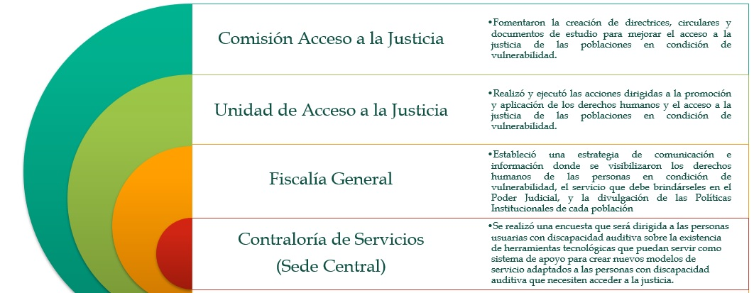

Política Axiológica del Poder Judicial.

- Nombre: “Política Axiológica del Poder Judicial”.
- Instancia Rectora: Secretaría Técnica de Ética y Valores.
- Vinculada en Sistemas PEI y PAO: Diez metas estratégicas y cuarenta y una metas operativas.
- Aprobación: Corte Plena aprobó la Política en sesión 30-2011 del 12 de septiembre de 2011.
- Objetivo de la Política: Orientar y educar en valores desde los contenidos de una ética social, laica y dialógica a quienes laboran en el Poder Judicial, de forma tal que las manifestaciones del conjunto organizacional correspondan a principios, valores y normas que guíen a las personas en su interacción social, tanto en la cosmovisión del cuidado de sí mismas, como del cuidado de los demás seres humanos y del planeta en general.
Los enunciados de la política pretenden generar lineamientos fundamentales y condiciones necesarias para quienes se desempeñan en el sistema judicial, desde su plenitud como persona, como ciudadano o ciudadana y como trabajadora o trabajador con el propósito de contribuir al fortalecimiento de la paz y la democracia nacional.
- Cumplimiento 2021: Logró un cumplimiento del 100%, en donde sus metas estratégicas y sus metas operativas cumplieron contra lo programado.
- Entrevista: El pasado 19 de abril del 2022 se entrevistó al licenciado Juan Carlos Sebiani Serrano y a la licenciada Daniela Bolaños Rodríguez (minuta 355-PLA-EV-MNTA-2022) anexo 4.

Cumplimiento detallado de las metas estratégicas para la Política Institucional en el 2021

Con respecto a las metas estratégicas vinculas a la Política Institucional se puede indicar que para el 2021 se obtuvo un 100% de cumplimiento, como se puede observar a continuación:
Cuadro 6
Metas estratégicas para la Política Institucional
“Política Axiológica del Poder Judicial”

Tema Estratégico | Meta Estratégica | Cumplimiento al 2021
Confianza y probidad en la justicia | Que al finalizar el 2024, se haya implementado una estrategia de prevención y control de las sanciones administrativa – disciplinaria en el Ministerio Público; por actos cometidos en fraude de administración de activos, evidencias, faltas a la ética pública, valores, faltas a la probidad y actos de corrupción. | 100%
 | Que al finalizar el 2024, se haya implementado el plan definido de la política axiológica. | 100%
 | Que al finalizar el 2024, se hayan ampliado los espacios de participación ciudadana virtuales, interactivos, regionales y nacionales; que permitan el proceso de cocreación en la administración de proyectos de interés institucional y ciudadano. | 100%
 | Que al finalizar el 2024, se haya implementado una estrategia de comunicación y proyección institucional proactiva que fortalezca la democracia, institucionalidad y percepción de las personas usuarias. | 100%
Gestión del Personal | Que al finalizar el 2024, se hayan definido procesos de colaboración regionales, con el fin de ampliar los programas preventivos de salud y la cobertura de servicios médicos en todo el país, para los empleados judiciales. | 100%
 | Que al finalizar el 2024, se haya cumplido la estrategia de capacitación diseñada para el Organismo de Investigación Judicial. | 100%
 | Que al finalizar el 2024 se haya incorporado de manera integral los valores y ejes transversales institucionales, en al menos 10 actividades de capacitación de la Unidad de Capacitación del Ministerio Público. | 100%
 | Que al finalizar el 2024 se haya incorporado de manera integral los valores y ejes transversales institucionales, en al menos 10 actividades de capacitación de la Unidad de Capacitación de la Defensa Pública. | 100%
 | Que al finalizar el 2024 se haya incorporado de manera integral los valores y ejes transversales institucionales, en al menos 10 actividades de capacitación de la Sección de Capacitación de la Dirección de Gestión Humana. | 100%
Optimización e innovación de los servicios judiciales | Que al finalizar el 2024, se haya ampliado el modelo de sostenibilidad a 7 Circuitos Judiciales; a partir del Modelo establecido por la Dirección de Planificación en los Circuitos Judiciales de Cartago y San Carlos. | 100%
Fuente: Sistema PEI al 19 de enero del 2022.

Cumplimiento detallado de las metas operativas para la Política Institucional en el 2021.

Al analizar la Política Institucional, se puede indicar que todos los responsables operativos que tiene una o más metas operativas vinculadas a la política, alcanzaron el 100% de cumplimiento; por lo anterior, los resultados obtenidos si contribuyen con el objetivo de la Política para el 2021, en el anexo 5 se puede observar el detalle de los resultados obtenidos.

Las acciones más destacadas se detallan a continuación:
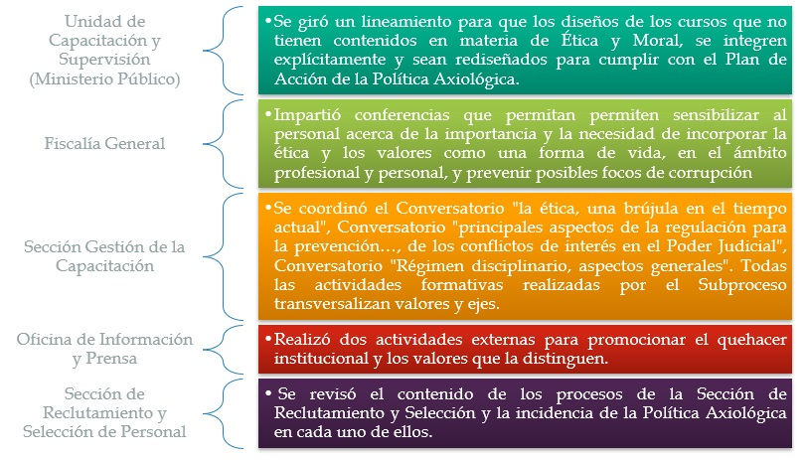

Política de Participación Ciudadana del Poder Judicial

- Nombre: Política de Participación Ciudadana del Poder Judicial.
- Instancia Rectora: Comisión Nacional para el Mejoramiento de la Administración de Justicia.
- Vinculada en Sistemas PEI y PAO: Una meta estratégica y dos metas operativas.
- Aprobación: Corte Plena aprobó la Política en sesión 28-2015 del 20 de julio de 2015.
- Objetivo de la Política: Apoyar a la ciudadanía en el ejercicio del derecho constitucional de la participación ciudadana ante la gestión del Poder Judicial en Costa Rica; así como, promover un Poder Judicial democrático, transparente, responsable, abierto, dialogante, amigable y confiable para la ciudadanía en todo el territorio costarricense.
- Cumplimiento 2021: Logró un cumplimiento del 100%, en donde su meta estratégica y sus metas operativas cumplieron contra lo programado.
- Entrevista: El pasado 21 de abril del 2022 se entrevistó a la máster Sara Castillo Vargas, licenciada Mayrem Vargas Araya, licenciada Daniela Guevara Walker y Yessenia Campos Álvarez (minuta 371-PLA-EV-MNTA-2022) anexo 6.

Cumplimiento detallado de las metas estratégicas para la Política Institucional en el 2021.

Con respecto a las metas estratégicas vinculas a la Política Institucional se puede indicar que para el 2021 se obtuvo un 100% de cumplimiento, como se puede observar a continuación:

Cuadro 7
Meta estratégica para la Política Institucional
Política de Participación Ciudadana del Poder Judicial

Tema Estratégico | Meta Estratégica | Cumplimiento al 2021
Confianza y probidad en la justicia | Que al finalizar el 2024, se hayan implementado las acciones definidas en el plan de acción de la Política de Participación Ciudadana. | 100%
Fuente: Sistema PEI al 19 de enero del 2022.

Cumplimiento detallado de las metas operativas para la Política Institucional en el 2021

Se puede indicar que todos los responsables operativos que tiene una o más metas operativas vinculadas a la política “Participación Ciudadana del Poder Judicial”, alcanzaron el 100% de cumplimiento; por lo anterior, los resultados obtenidos si contribuyen con el objetivo de la Política para el 2021, en el anexo 7 se puede observar el detalle de los resultados obtenidos.

A continuación, se detallan las acciones más destacadas para el cumplimiento de la política:
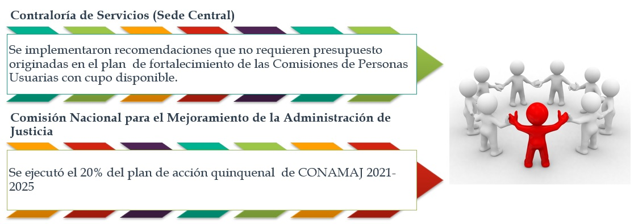

Política Institucional para el Acceso a la Justicia por parte de la Población Migrante y Refugiada

- Nombre: Política Institucional para el Acceso a la Justicia por parte de la población Migrante y Refugiada.
- Instancia Rectora: Comisión Nacional para el Mejoramiento de la Administración de Justicia y a la Subcomisión de Personas Migrantes y Refugiadas.
- Vinculada en Sistemas PEI y PAO: Una meta estratégica y treinta y dos metas operativas.
- Aprobación: Corte Plena aprobó la Política en sesión 32-2010 del 8 de noviembre de 2010.
- Objetivo de la Política: Fortalecer los mecanismos institucionales a partir de los cuales se dotará de una adecuada administración de justicia a las personas migrantes y refugiadas en el país; así como, promover los canales y las herramientas adecuadas para propiciar información oportuna y veraz sobre cualquier trámite vinculado con la administración de justicia a las personas migrantes y refugiadas en el país y por otro lado, procurar un adecuado marco institucional que proporcione confianza y seguridad a fin de que las personas migrantes y refugiadas se acerquen y usen los servicios que brinda la administración de justicia.
- Cumplimiento 2021: Logró un cumplimiento del 100%, en donde su meta estratégica y sus metas operativas cumplieron contra lo programado.
- Entrevista: El pasado 21 de abril del 2022 se entrevistó a la máster Sara Castillo Vargas, licenciada Mayrem Vargas Araya, licenciada Daniela Guevara Walker y Yessenia Campos Álvarez (minuta 371-PLA-EV-MNTA-2022) anexo 7.

Cumplimiento detallado de la meta estratégica para la Política Institucional en el 2021

Con respecto a las metas estratégicas vinculas a la Política Institucional se puede indicar que para el 2021 se obtuvo un 100% de cumplimiento, como se puede observar a continuación:
Cuadro 8
Meta estratégica para la Política Institucional
Política institucional para el acceso a la justicia por parte de la población migrante y refugiada

Tema Estratégico | Meta Estratégica | Cumplimiento al 2021
Optimización e innovación de los servicios judiciales | Que al finalizar el 2024, se desarrollen estrategias que partan del análisis y la perspectiva de género para optimizar el servicio brindado a las personas en condición de vulnerabilidad. | 100%
Fuente: Sistema PEI al 19 de enero del 2022.

Cumplimiento detallado de las metas operativas para la Política Institucional en el 2021

Del estudio realizado a los responsables operativos vinculados a la Política Institucional para el Acceso a la Justicia por parte de la población Migrante y Refugiada, se puede indicar que todos los responsables operativos que tiene una o más metas operativas vinculadas a la política, alcanzaron el 100% de cumplimiento; por lo anterior, los resultados obtenidos si contribuyen con el objetivo de la Política para el 2021, en el anexo 8 se puede observar el detalle de los resultados obtenidos.
Las acciones destacadas se detallan a continuación;
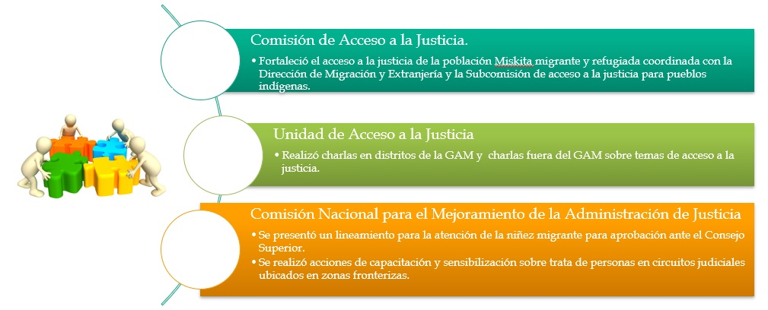

Política Institucional para el Acceso de la Justicia de Personas Afrodescendientes

- Nombre: Política Institucional para el Acceso a la Justicia de Personas Afrodescendientes.
- Instancia Rectora: Unidad de Acceso a la Justicia.
- Vinculada en Sistemas PEI y PAO: Una meta estratégica y veintinueve metas operativas.
- Aprobación: Corte Plena aprobó la Política en sesión 35-2015 del 21 de setiembre de 2015.
- Objetivo de la Política: Garantizarle a la población afrodescendiente el desarrollo de muy diversas acciones en materia de política pública, que garanticen el respeto de sus derechos y el acceso efectivo a los servicios del Poder Judicial, en donde se tomen en consideración sus necesidades particulares y las múltiples manifestaciones de discriminación estructural que puede sufrir esta población.
- Cumplimiento 2021: Logró un cumplimiento del 100%, en donde su meta estratégica y sus metas operativas cumplieron contra lo programado.
- Entrevista: El pasado 21 de abril del 2022 se entrevistó a la máster Melissa Benavidez Víquez y a la licenciada Angie Calderón Chávez (minuta 370-PLA-EV-MNTA-2022) anexo 2.

Cumplimiento detallado de la meta estratégica para la Política Institucional en el 2021

Con respecto a las metas estratégicas vinculas a la Política Institucional se puede indicar que para el 2021 se obtuvo un 100% de cumplimiento, como se puede observar a continuación:
Cuadro 9
Meta estratégica para la Política Institucional
Política institucional para el acceso a la justicia de personas afrodescendientes
Tema Estratégico | Meta Estratégica | Cumplimiento al 2021
Optimización e innovación de los servicios judiciales | Que al finalizar el 2024, se desarrollen estrategias que partan del análisis y la perspectiva de género para optimizar el servicio brindado a las personas en condición de vulnerabilidad. | 100%
Fuente: Sistema PEI al 19 de enero del 2022.

Cumplimiento detallado de las metas operativas para la Política Institucional en el 2021

La Política Institucional para el Acceso a la Justicia de Personas Afrodescendientes., obtuvo un 100% de cumplimiento en todos los responsables operativos que tiene una o más metas operativas vinculadas a la política; por lo anterior, los resultados obtenidos si contribuyen con el objetivo de la Política para el 2021, en el anexo 9 se puede observar el detalle de los resultados obtenidos.
Se detallan las acciones destacas para el cumplimiento del objetivo de la política:
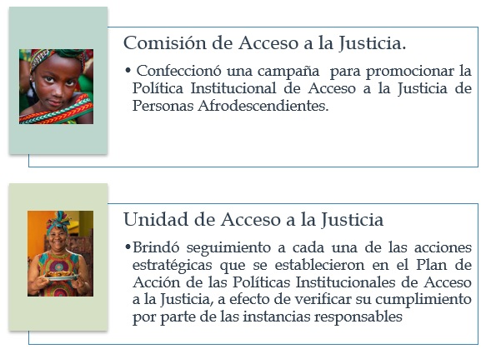

Política Judicial dirigida al Mejoramiento del Acceso a la Justicia de las Niñas, Niños y Adolescentes en Costa Rica

- Nombre: Política Judicial dirigida al Mejoramiento del Acceso a la Justicia de las Niñas, Niños y Adolescentes en Costa Rica.
- Instancia Rectora: Comisión de Acceso a la Justicia y la Subcomisión Niños, Niñas y Adolescentes.
- Vinculada en Sistemas PEI y PAO: Una meta estratégica y veintinueve metas operativas.
- Aprobación: Corte Plena aprobó la Política en sesión 34-2010 del 29 de noviembre de 2010.
- Objetivo de la Política: Asegurar que toda persona menor de edad que entre en contacto con el Poder Judicial de Costa Rica con una necesidad jurídica o judicial tenga la información adecuada y la posibilidad de, con el mismo fin, de obtener una respuesta efectiva para garantizar sus derechos; así como, promover que toda persona menor de edad, una vez que ha entrado en contacto con el sistema judicial o iniciado el proceso, sea reconocido como sujeto de derechos y goce de un sistema de justicia adecuado a sus necesidades y que promueva su participación efectiva, por otro lado, propiciar información e instrumentos mediante las cuales el Poder Judicial se proyecte como la entidad que puede ofrecerle a la persona menor de edad una respuesta efectiva a sus necesidades jurídicas y el ejercicio de sus derechos.
- Cumplimiento 2021: Logró un cumplimiento del 100%, en donde su meta estratégica y sus metas operativas cumplieron contra lo programado.
- Entrevista: El pasado 21 de abril del 2022 se entrevistó a la máster Melissa Benavidez Víquez y a la licenciada Angie Calderón Chávez (minuta 370-PLA-EV-MNTA-2022) anexo 2.

Cumplimiento detallado de la meta estratégica para la Política Institucional en el 2021

Con respecto a la meta estratégica vinculada a la Política Institucional se puede indicar que para el 2021 obtuvo un 100% de cumplimiento, como se puede observar a continuación:
Cuadro 10
Meta estratégica para la Política Institucional
Política Judicial dirigida al Mejoramiento del Acceso a la Justicia de las Niñas, Niños y Adolescentes en Costa Rica
Tema Estratégico | Meta Estratégica | Cumplimiento al 2021
Optimización e innovación de los servicios judiciales | Que al finalizar el 2024, se desarrollen estrategias que partan del análisis y la perspectiva de género para optimizar el servicio brindado a las personas en condición de vulnerabilidad. | 100%
Fuente: Sistema PEI al 19 de enero del 2022.

Cumplimiento detallado de las metas operativas para la Política Institucional en el 2021

Como se determina en el estudio realizado a los responsables operativos que tiene una o más metas operativas vinculadas a la Política Judicial dirigida al Mejoramiento del Acceso a la Justicia de las Niñas, Niños y Adolescentes en Costa Rica, en donde se alcanzaron el 100% de cumplimiento; por lo anterior, los resultados obtenidos si contribuyen con el objetivo de la Política para el 2021, en el anexo 10 se puede observar el detalle de los resultados obtenidos.
Las acciones más destacadas se detallan a continuación:

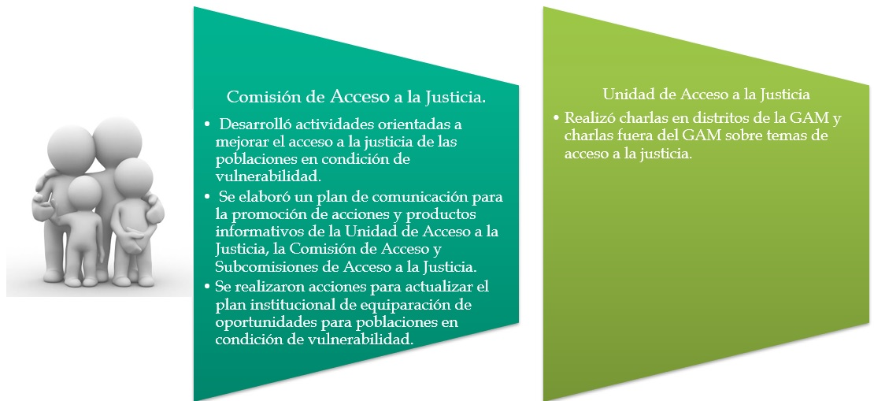

Política Pública de Justicia Juvenil Restaurativa en Costa Rica

- Nombre: Política Pública de Justicia Juvenil Restaurativa en Costa Rica.
- Instancia Rectora: Oficina de Justicia Restaurativa.
- Vinculada en Sistemas PEI y PAO: Tres metas estratégicas y veinticinco metas operativas.
- Aprobación: Corte Plena aprobó la Política en sesión 35-2015 del 21 de setiembre de 2015.
- Objetivo de la Política: Favorecer y fortalecer la incorporación de la Justicia Restaurativa en el Sistema de Justicia Juvenil en Costa Rica, dando respuesta a los compromisos internacionales del país en materias de derechos humanos y derechos de las personas menores de edad, así como a la consideración del legítimo acceso a la justicia de las niñas, niños y adolescentes y, en especial, de niños, niñas y adolescentes en condiciones de vulnerabilidad.
- Cumplimiento 2021: Logró un cumplimiento del 100%, en donde sus metas estratégicas y sus metas operativas cumplieron contra lo programado.
- Entrevista: El pasado 20 de abril del 2022 se entrevistó a Jovanna Calderón Altamirano y Jorge Mario González Delgado (minuta 362-PLA-EV-MNTA-2022) anexo 11.

Cumplimiento detallado de las metas estratégicas para la Política Institucional en el 2021

Con respecto a las metas estratégicas vinculas a la Política Institucional se puede indicar que para el 2021 obtuvo un 100% de cumplimiento, como se puede observar a continuación:
Cuadro 11
Metas estratégicas para la Política Institucional
Política pública de Justicia Juvenil Restaurativa en Costa Rica
Tema Estratégico | Meta Estratégica | Cumplimiento al 2021
Confianza y probidad en la Fuente: Sistema PEI 2021.justicia | Que al finalizar el 2024, se haya implementado la estrategia de coordinación de la Defensa Pública, para incrementar y fortalecer las redes comunales e interinstitucionales identificadas, tomando en cuenta la aplicación de las medidas alternas. | 100%
Resolución oportuna de conflictos | Que al finalizar el 2024, se haya incrementado anualmente la cantidad de casos terminados mediante la aplicación de las medidas alternas en la Defensa Pública. | 100%
 | Que al finalizar el 2024, se haya implementado a nivel nacional la Justicia Restaurativa de conformidad con la ley. | 100%
Fuente: Sistema PEI al 19 de enero del 2022.

Cumplimiento detallado de las metas operativas para la Política Institucional en el 2021

Al analizar la Política Institucional, se puede indicar que todos los responsables operativos que tiene una o más metas operativas vinculadas a la política, alcanzaron el 100% de cumplimiento; por lo anterior, los resultados obtenidos si contribuyen con el objetivo de la Política para el 2021, en el anexo 12 se puede observar el detalle de los resultados obtenidos.

A continuación, se detallan las acciones más relevantes:
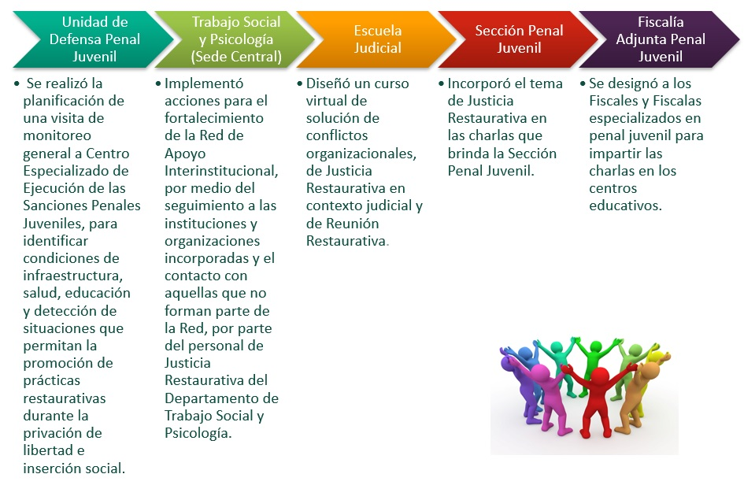

Política del Derecho al Acceso a la Justicia para Personas Menores en Condiciones de Vulnerabilidad sometidos al Proceso Penal Juvenil en Costa Rica.

- Nombre: Políticas del Derecho al Acceso a la Justicia para Personas Menores en Condiciones de Vulnerabilidad sometidos al Proceso Penal Juvenil en Costa Rica.
- Instancia Rectora: Comisión de Acceso a la Justicia y a la Subcomisión Penal Juvenil.
- Vinculada en Sistemas PEI y PAO: Una meta estratégica y treinta y cinco metas operativas.
- Aprobación: Corte Plena aprobó la Política el 14 de febrero de 2011 en sesión 4-2011.
- Objetivo de la Política: Sensibilizar a las y los funcionarios judiciales en cuanto a la necesidad de garantizar los derechos fundamentales de las personas menores de edad víctimas y victimarios en el campo Penal Juvenil.
- Cumplimiento 2021: Logró un cumplimiento del 100%, en donde su meta estratégica y sus metas operativas cumplieron contra lo programado.
- Entrevista: El pasado 21 de abril del 2022 se entrevistó a la máster Melissa Benavidez Víquez y a la licenciada Angie Calderón Chávez (minuta 370-PLA-EV-MNTA-2022) anexo 2.

Cumplimiento detallado de la meta estratégica para la Política Institucional en el 2021

Con respecto a la meta estratégica vinculada a la Política Institucional se puede indicar que para el 2021 obtuvo un 100% de cumplimiento, como se puede observar a continuación:
Cuadro 12
Meta estratégica para la Política Institucional
Políticas del Derecho al Acceso a la Justicia para Personas Menores en Condiciones de Vulnerabilidad sometidos al Proceso Penal Juvenil en Costa Rica.
Tema Estratégico | Meta Estratégica | Cumplimiento al 2021
Optimización e innovación de los servicios judiciales | Que al finalizar el 2024, se desarrollen estrategias que partan del análisis y la perspectiva de género para optimizar el servicio brindado a las personas en condición de vulnerabilidad. | 100%
Fuente: Sistema PEI al 19 de enero del 2022.

Cumplimiento detallado de las metas operativas para la Política Institucional en el 2021

Se puede mencionar que todos los responsables operativos que tiene una o más metas operativas vinculadas a la Política del Derecho al Acceso a la Justicia para Personas Menores en Condiciones de Vulnerabilidad sometidos al Proceso Penal Juvenil en Costa Rica., alcanzó el 100% de cumplimiento; por lo anterior, los resultados obtenidos si contribuyen con el objetivo de la Política para el 2021, en el anexo 13 se puede observar el detalle de los resultados obtenidos.
A continuación, se detallan las acciones más destacadas que se realizaron por parte de las oficinas para el cumplimiento del objetivo de la política:
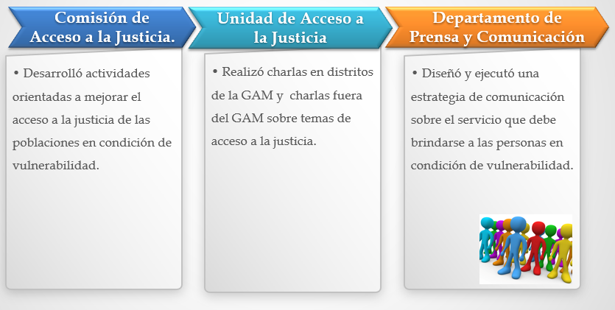

Política para Garantizar el Adecuado Acceso a la Justicia de la Población Adulta Mayor y Personas con Discapacidad

- Nombre: Política para Garantizar el Adecuado Acceso a la Justicia de la Población Adulta Mayor y Personas con Discapacidad.
- Instancia Rectora: Comisión de Acceso a la Justicia y a la Subcomisión de Penal Juvenil.
- Vinculada en Sistemas PEI y PAO: Una meta estratégica y treinta y seis metas operativas.
- Aprobación: Corte Plena aprobó la Política en sesión 27-2008 del 15 de abril de 2008.
- Objetivo de la Política: Brindar un trato preferencial a los usuarios adultos mayores y personas con discapacidad cuando se presenten a formular alguna denuncia o realizar trámites en cualquiera de nuestras dependencias.
- Cumplimiento 2021: Logró un cumplimiento del 100%, en donde su meta estratégica y sus metas operativas cumplieron contra lo programado.
- Entrevista: El pasado 21 de abril del 2022 se entrevistó a la máster Melissa Benavidez Víquez y a la licenciada Angie Calderón Chávez (minuta 370-PLA-EV-MNTA-2022) anexo 2.

Cumplimiento detallado de la meta estratégica para la Política Institucional en el 2021

Con respecto a la meta estratégica vinculada a la Política Institucional se puede indicar que para el 2021 obtuvo un 100% de cumplimiento, como se puede observar a continuación:
Cuadro 13
Meta estratégica para la Política Institucional
Política para Garantizar el Adecuado Acceso a la Justicia de la Población Adulta Mayor y Personas con Discapacidad
Tema Estratégico | Meta Estratégica | Cumplimiento al 2021
Optimización e innovación de los servicios judiciales | Que al finalizar el 2024, se desarrollen estrategias que partan del análisis y la perspectiva de género para optimizar el servicio brindado a las personas en condición de vulnerabilidad. | 100%
Fuente: Sistema PEI al 19 de enero del 2022.

Cumplimiento detallado de las metas operativas para la Política Institucional en el 2021

Del análisis realizado a la Política para Garantizar el Adecuado Acceso a la Justicia de la Población Adulta Mayor y Personas con Discapacidad, se puede indicar que todos los responsables operativos que tiene una o más metas operativas vinculadas a la política, alcanzaron el 100% de cumplimiento; por lo anterior, los resultados obtenidos si contribuyen con el objetivo de la Política para el 2021, en el anexo 14 se puede observar el detalle de los resultados obtenidos.

A continuación, se detallan las acciones más destacadas que se realizaron por parte de las oficinas para el cumplimiento del objetivo de la política:
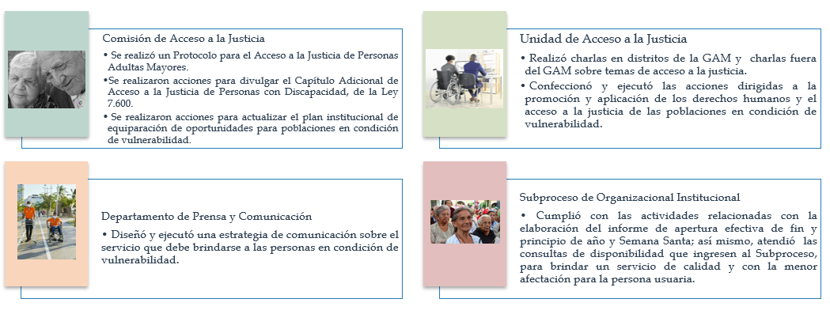

Política de Justicia Abierta para el Poder Judicial de Costa Rica

- Nombre: Política de Justicia Abierta para el Poder Judicial de Costa Rica.
- Instancia Rectora: Comisión Nacional para el Mejoramiento de la Administración de Justicia.
- Vinculada en Sistemas PEI y PAO: Tres metas estratégicas y catorce metas operativas.
- Aprobación: Corte Plena aprobó la Política en sesión 10-2018 del 12 de marzo de 2018.
- Objetivo de la Política: Promover una gestión judicial basada en los principios rectores de la Justicia Abierta: transparencia, participación y colaboración, con el fin de garantizar el Estado de Derecho, promover la paz social y fortalecer la democracia.
- Cumplimiento 2021: Logró un cumplimiento del 99,67%, por lo anterior, se requiere un apoyo y acompañamiento a las oficinas que los integran, con el fin de verificar la ejecución de las actividades programadas en la forma y plazo establecido, garantizando el avance de las metas y la efectiva distribución a lo largo del año.
- Entrevista: El pasado 21 de abril del 2022 se entrevistó a la máster Sara Castillo Vargas, licenciada Mayrem Vargas Araya, licenciada Daniela Guevara Walker y Yessenia Campos Álvarez (minuta 371-PLA-EV-MNTA-2022) anexo 6.
- Justificación del no cumplimiento: La Política Institucional no alcanzó el cumplimiento del 100% esto debido a que el Modelo de Juzgados Abiertos obtuvo un 90% de cumplimiento para el 2021, lo cual se encontraba en revisión por parte de la Comisión Nacional para el Mejoramiento de la Administración de Justicia.

Cumplimiento detallado de las metas estratégicas para la Política Institucional en el 2021

Con respecto a las metas estratégicas vinculadas a la Política Institucional se puede indicar que para el 2021 obtuvo un 99,67% de cumplimiento en donde la meta estratégica “Que al finalizar el 2024, se hayan implementado las acciones definidas correspondientes al principio de Colaboración de la Política de Justicia Abierta” obtuvo un 99% de cumplimiento, mientras que las metas estratégicas “Que al finalizar el 2024, se hayan implementado las acciones definidas correspondientes al principio de Transparencia de la Política de Justicia Abierta” y “Que al finalizar el 2024, se haya desarrollado una aplicación móvil para el Servicio Nacional de Facilitadores Judiciales, que se integre con el Sistema de Gestión para la recopilación de la información de las acciones realizadas por las personas facilitadoras judiciales y sea una herramienta de autoaprendizaje”, obtuvieron un 100% de cumplimiento para el 2021, como se puede observar a continuación:

Cuadro 14
Metas estratégicas para la Política Institucional
Política de Justicia Abierta para el Poder Judicial de Costa Rica.

Tema Estratégico | Meta estratégica | Cumplimiento al 2021
Confianza y probidad en la justicia | Que al finalizar el 2024, se hayan implementado las acciones definidas correspondientes al principio de Transparencia de la Política de Justicia Abierta. | 100%
 | Que al finalizar el 2024, se hayan implementado las acciones definidas correspondientes al principio de Colaboración de la Política de Justicia Abierta. | 99%
Optimización e innovación de los servicios judiciales | Que al finalizar el 2024, se haya desarrollado una aplicación móvil para el Servicio Nacional de Facilitadores Judiciales, que se integre con el Sistema de Gestión para la recopilación de la información de las acciones realizadas por las personas facilitadoras judiciales y sea una herramienta de autoaprendizaje. | 100%
Fuente: Sistema PEI al 19 de enero del 2022.

Cumplimiento detallado de las metas operativas para la Política Institucional en el 2021

Al analizar las metas operativas vinculadas a la Política Justicia Abierta para el Poder Judicial de Costa Rica, se puede indicar que el responsable operativo Centro de Apoyo, Coordinación y Mejoramiento de la Función Jurisdiccional obtuvo un 90% en la meta operativa “Que al finalizar el primer semestre 2021, se haya concluido el Modelo de juzgados abiertos y el diseño del Plan piloto”, esto debido que el Modelo de Juzgados Abiertos se encontraba en proceso de revisión por parte de la Comisión Nacional para el Mejoramiento de la Administración de Justicia.
Por otro lado, los responsables operativos Comisión Nacional para el Mejoramiento de la Administración de Justicia, Departamento de Prensa y Comunicación Organizacional, Escuela Judicial, Oficina Rectora de Justicia Restaurativa, Jefatura Defensa Pública y la Oficina de Cumplimiento que tiene una o más metas operativas vinculadas a la política, alcanzaron el 100% de cumplimiento; por lo anterior, los resultados obtenidos si contribuyen con el objetivo de la Política para el 2021, en el anexo 15 se puede observar el detalle de los resultados obtenidos.

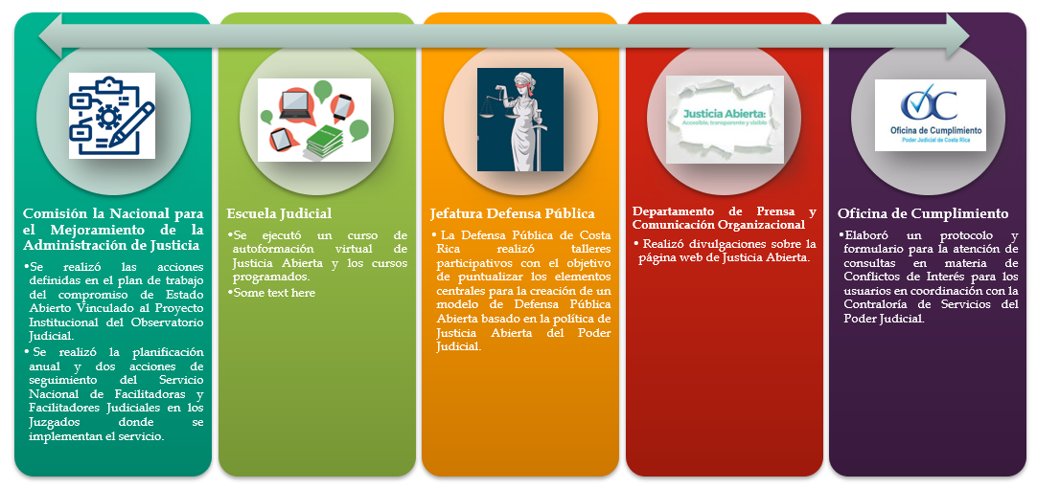
En la siguiente imagen se detallan las acciones que se destacan:

Política de Igualdad de Género del Poder Judicial

- Nombre: Política de Igualdad de Género del Poder Judicial.
- Instancia Rectora: Secretaría Técnica de Género y Comisión de Género.
- Vinculada en Sistemas PEI y PAO: Dos metas estratégicas y mil setenta y cinco metas operativas.
- Aprobación: Corte Plena aprobó la Política en sesión 34-2005 del 7 de noviembre de 2005.
- Objetivo de la Política: Garantizar la igualdad de oportunidades para mujeres y hombres y la no discriminación de género en todas las esferas del Poder Judicial, en la prestación del servicio público de administración de justicia y en su funcionamiento interno.
- Cumplimiento 2021: Logró un cumplimiento del 99,00%, por lo anterior, se requiere un apoyo y acompañamiento a las oficinas que los integran, con el fin de verificar la ejecución de las actividades programadas en la forma y plazo establecido, garantizando el avance de las metas y la efectiva distribución a lo largo del año.
- Entrevista: El pasado 19 de abril del 2022 se entrevistó a la licenciada Jeannette Arias Meza y a la licenciada Margarita Sánchez Fallas (minuta 352-PLA-EV-MNTA-2022) anexo 16.
- Justificación del no cumplimiento: La Política Institucional no alcanzó el cumplimiento del 100% esto debido a las siguientes razones:

- No se pudo realizar la totalidad de las acciones dirigidas a la prevención del Hostigamiento Sexual, debido a la carga laboral; así como, vacaciones de los funcionarios e incapacidades por medidas sanitarias dadas por el Ministerio de Salud por la pandemia mundial COVID-19.
- No se completó en el sistema de gestión la totalidad de las variables sociodemográficas de las partes, debido que las causas ingresadas a la fiscalía, los denunciantes no aportaron la totalidad de la información.
- No se realizaron las capacitaciones sobre la aplicación de la Guía para la información de las personas menores de edad víctimas de delitos sexuales y su representante legal, esto debido a que las coordinaciones entre el Ministerio Público y el Departamento de Trabajo Social se iniciaron en el segundo semestre del 2021 y no se logró concretar la capacitación para el 2021.

Cumplimiento detallado de las metas estratégicas para la Política Institucional en el 2021

Con respecto a las metas estratégicas vinculadas a la Política Institucional se puede indicar que para el 2021 obtuvo un promedio del 99,00% de cumplimiento en donde la meta estratégica “Que al finalizar el 2024, se haya implementado el plan de acción de la Política de Igualdad de Género del Poder Judicial, con el fin de incorporarlo en los servicios judiciales.” obtuvo un 98% de cumplimiento, mientras que la meta estratégica “Que al finalizar el 2024, se desarrollen estrategias que partan del análisis y la perspectiva de género para optimizar el servicio brindado a las personas en condición de vulnerabilidad.”, obtuvo un 100% de cumplimiento para el 2021, como se puede observar a continuación:
Cuadro 15
Metas estratégicas para la Política Institucional
Política de Igualdad de Género del Poder Judicial
Tema estratégico | Meta estratégica | Cumplimiento al 2021
Optimización e innovación de los servicios judiciales | Que al finalizar el 2024, se desarrollen estrategias que partan del análisis y la perspectiva de género para optimizar el servicio brindado a las personas en condición de vulnerabilidad. | 100%
 | Que al finalizar el 2024, se haya implementado el plan de acción de la Política de Igualdad de Género del Poder Judicial, con el fin de incorporarlo en los servicios judiciales. | 98%
Fuente: Sistema PEI al 19 de enero del 2022.

Cumplimiento detallado de las metas operativas para la Política Institucional en el 2021

Del análisis realizado a las metas operativas vinculadas a la Política Igualdad de Género del Poder Judicial, se puede indicar lo siguiente:
- El Juzgado Civil, Trabajo, Agrario, Familia, Penal Juvenil y Violencia Doméstica de Upala, Tribunal de Cartago, Sede Cartago, Juzgado Penal de Pococí, Juzgado Contravencional de Los Chiles, Juzgado Contravencional de Guatuso, Tribunal del Segundo Circuito Judicial de la Zona Sur, Juzgado Civil del Segundo Circuito Judicial de Alajuela, Juzgado Civil y Trabajo del Segundo Circuito Judicial de Guanacaste, Juzgado de Pensiones del Primer Circuito Judicial de la Zona Sur, Juzgado de Familia del Segundo Circuito Judicial de San José, Juzgado de Trabajo del Segundo Circuito Judicial de San José, Juzgado Penal de Pavas, Juzgado Contravencional de Puriscal, El Juzgado Civil, Trabajo, Familia, Penal Juvenil y Violencia Doméstica de Puriscal, Juzgado Contravencional del Segundo Circuito Judicial de la Zona Sur, El Juzgado Penal de Sarapiquí, Tribunal de Familia, Juzgado Penal Juvenil del Segundo Circuito Judicial de la Zona Sur, Juzgado de Pensiones, Violencia Doméstica y Protección Cautelar de Pavas y el Subproceso de Gestión Administrativa y de Desarrollo no alcanzaron el 100% de la meta operativa denominada “Que al finalizar el 2021, se hayan ejecutado al menos dos acciones dirigidas a la prevención del Hostigamiento Sexual en la oficina, que vayan más allá, de una mera comunicación de correo o cápsula informativa”, vinculada a la Política, esto debido a la carga laboral de los funcionarios; así como, vacaciones de los funcionarios e incapacidades por medidas sanitarias dadas por el Ministerio de Salud por la pandemia mundial COVID-19, no se pudo realizar la totalidad de las acciones dirigidas a la prevención del Hostigamiento Sexual, conforme lo indicado por las instancias judiciales citadas.

- La Fiscalía Adjunta de Desamparados, Fiscalía de Cañas, Fiscalía del Segundo Circuito Judicial de Guanacaste, Fiscalía de Quepos, Fiscalía Adjunta de Delitos Económicos y Tributarios, Fiscalía de los Chiles, Fiscalía Adjunta de Probidad, Transparencia y Anticorrupción, Fiscalía Adjunta de Fraudes, Fiscalía de Turno Extraordinario de San José, Sede Primer Circuito Judicial de San José, Departamento de Seguridad, la Administración Regional de Quepos, la Administración Regional del Segundo Circuito Judicial de Guanacaste y la Administración de Santa Cruz no alcanzaron el 100% de la meta operativa denominada “Que al finalizar el 2021 el 100% de personal haya aprobado todos los cursos virtuales: "Género: un camino hacia la equidad", “Hostigamiento sexual en el empleo”, “Uso del lenguaje inclusivo en el contexto judicial, disponibles en la Plataforma de Gestión de la Capacitación”, vinculada a la Política, esto debido a la carga laboral, complementado a vacaciones e incapacidades por medidas sanitarias dadas por el Ministerio de Salud por la pandemia mundial COVID-19, no se pudo realizar la totalidad de los cursos, conforme lo indicado por las instancias judiciales citadas.

- La Fiscalía Adjunta de Fraudes, la Fiscalía Adjunta de Probidad, Transparencia y Anticorrupción y la Fiscalía de Hatillo no alcanzaron el 100% de la meta operativa denominada “Que al finalizar el 2021 se hayan ingresado al sistema de gestión la totalidad de las variables sociodemográficas de las partes en al menos el 50% de los procesos activos del despacho”, vinculada a la Política, esto debido a que ingresaron causas a la fiscalía en que los denunciantes no aportan la totalidad de la información o se desconocen a primera mano, conforme lo indicado por las instancias citas.

- El Departamento de Trabajo Social, Sede Central no alcanzó el 100% de la meta operativa denominada “Que al finalizar 2021 se hayan realizado al menos dos capacitaciones sobre la aplicación de la Guía para la información de las personas menores de edad víctimas de delitos sexuales y su representante legal”, vinculada a la Política, esto debido a que las coordinaciones entre el Ministerio Público y el Departamento de Trabajo Social se iniciaron en el segundo semestre del 2021 y no se logró concretar la capacitación para el 2021, esta meta por acuerdo de ambas instancias judiciales se va a formular para el 2022, conforme lo indicado por el Departamento de Trabajo Social, Sede Central.

- Por otro lado, la Política Igualdad de Género para el Poder Judicial cuenta con 719 responsables operativos que tienen una o más metas operativas vinculadas a la política, los cuales alcanzaron el 100% de cumplimiento; por lo anterior, los resultados obtenidos si contribuyen con el objetivo de la Política para el 2021, en el anexo 17 se puede observar el detalle de los resultados obtenidos.
Las acciones más destacadas se detallan a continuación;
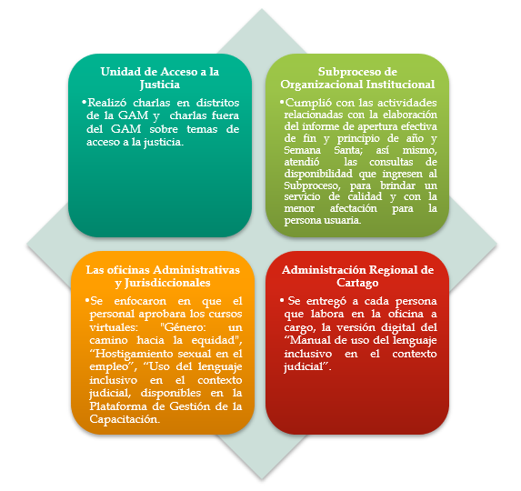

Política Institucional contra el Hostigamiento Sexual

- Nombre: Política Institucional contra el Hostigamiento Sexual.
- Instancia Rectora: Secretaría Técnica de Género y Comisión Hostigamiento Sexual.
- Vinculada en Sistemas PEI y PAO: Una meta estratégica y setecientos once metas operativas.
- Aprobación: Corte Plena aprobó la Política en sesión 41-2015 del 16 de noviembre de 2015.
- Objetivo de la Política: Garantizar la igualdad de oportunidades para mujeres y hombres y la no discriminación de género en todas las esferas del Poder Judicial, en la prestación del servicio público de administración de justicia y en su funcionamiento interno.
Impulsar, dentro de todas las instancias del Poder Judicial la prevención del hostigamiento sexual que perjudica las condiciones de trabajo, el desempeño y el estado general de bienestar personal para generar ambientes libres de violencia; así como, promover que las personas que laboran dentro del Poder Judicial de forma directa o por contratación externa, o las personas usuarias de los servicios de la institución que se consideren víctimas de hostigamiento sexual cuenten con la asesoría, representación y atención de su caso durante el procedimiento que se adelanta ante el Tribunal de la Inspección Judicial y asegurar que las acciones y estrategias que la institución tome respecto al fenómeno del hostigamiento sexual se dirijan al conjunto de personas actoras que intervienen en esta problemática: mujeres y hombres, servidoras y servidores judiciales, personas usuarias de la institución y personal de contratación externa del Poder Judicial.
- Cumplimiento 2021: Logró un cumplimiento del 98,00%, por lo anterior, se requiere un apoyo y acompañamiento a las oficinas que los integran, con el fin de verificar la ejecución de las actividades programadas en la forma y plazo establecido, garantizando el avance de las metas y la efectiva distribución a lo largo del año.
- Entrevista: El pasado 19 de abril del 2022 se entrevistó a la licenciada Jeannette Arias Meza y a la licenciada Margarita Sánchez Fallas (minuta 352-PLA-EV-MNTA-2022) anexo 16.
- Justificación del no cumplimiento: La Política Institucional no alcanzó el cumplimiento del 100% esto debido a la siguiente razón:

- No se pudo realizar la totalidad de las acciones dirigidas a la prevención del Hostigamiento Sexual, debido a la carga laboral; así como, vacaciones de los funcionarios e incapacidades por medidas sanitarias dadas por el Ministerio de Salud por la pandemia mundial COVID-19.

Cumplimiento detallado de la meta estratégica para la Política Institucional en el 2021.

Con respecto a la meta estratégica vinculada a la Política Institucional se puede indicar que para el 2021 obtuvo un 98,00% de cumplimiento, como se puede observar a continuación:
Cuadro 16
Metas estratégicas para la Política Institucional
Política Institucional contra el Hostigamiento Sexual.
Tema Estratégico | Meta Estratégica | Cumplimiento al 2021
Optimización e innovación de los servicios judiciales | Que al finalizar el 2024, se haya implementado el plan de acción de la Política de Igualdad de Género del Poder Judicial, con el fin de incorporarlo en los servicios judiciales. | 98%
Fuente: Sistema PEI al 19 de enero del 2022.

Cumplimiento detallado de las metas operativas para la Política Institucional en el 2021

Del estudio efectuado a las metas operativas vinculadas a la Política Institucional contra el Hostigamiento Sexual, se puede mencionar lo siguiente:
- El Juzgado Civil, Trabajo, Agrario, Familia, Penal Juvenil y Violencia Doméstica de Upala, Tribunal de Cartago, Sede Cartago, Juzgado Penal de Pococí, Juzgado Contravencional de Los Chiles, Juzgado Contravencional de Guatuso, Tribunal del Segundo Circuito Judicial de la Zona Sur, Juzgado Civil del Segundo Circuito Judicial de Alajuela, Juzgado Civil y Trabajo del Segundo Circuito Judicial de Guanacaste, Juzgado de Pensiones del Primer Circuito Judicial de la Zona Sur, Juzgado de Familia del Segundo Circuito Judicial de San José, Juzgado de Trabajo del Segundo Circuito Judicial de San José, Juzgado Penal de Pavas, Juzgado Contravencional de Puriscal, El Juzgado Civil, Trabajo, Familia, Penal Juvenil y Violencia Doméstica de Puriscal, Juzgado Contravencional del Segundo Circuito Judicial de la Zona Sur, El Juzgado Penal de Sarapiquí, Tribunal de Familia, Juzgado Penal Juvenil del Segundo Circuito Judicial de la Zona Sur, Juzgado de Pensiones, Violencia Doméstica y Protección Cautelar de Pavas y el Subproceso de Gestión Administrativa y de Desarrollo no alcanzaron el 100% de la meta operativa denominada ““Que al finalizar el 2021, se hayan ejecutado al menos dos acciones dirigidas a la prevención del Hostigamiento Sexual en la oficina, que vayan más allá, de una mera comunicación de correo o cápsula informativa”, vinculada a la Política, esto debido a la carga laboral de los funcionarios; así como, vacaciones de los funcionarios e incapacidades por medidas sanitarias dadas por el Ministerio de Salud por la pandemia mundial COVID-19, no se pudo realizar la totalidad de las acciones dirigidas a la prevención del Hostigamiento Sexual, conforme lo indicado por las diferentes instancias citadas.
Por otro lado, la Política Institucional contra el Hostigamiento Sexual cuenta con 691 responsables operativos que tienen una meta operativa vinculada a la política, los cuales alcanzaron el 100% de cumplimiento; por lo anterior, los resultados obtenidos si contribuyen con el objetivo de la Política para el 2021, en el anexo 18 se puede observar el detalle de los resultados obtenidos.

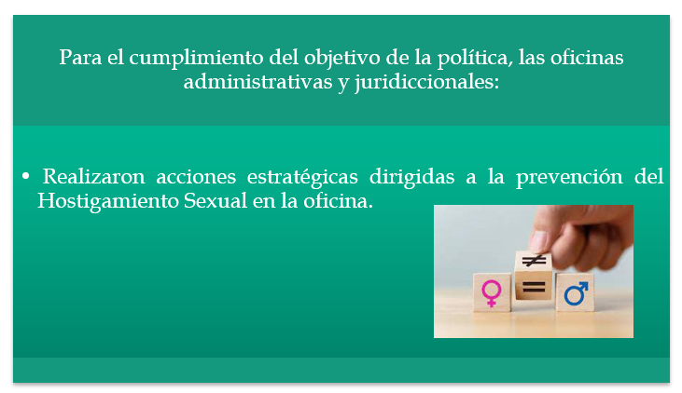

Hallazgos y oportunidades de mejora de la Evaluación a las Políticas Institucionales 2021

Hallazgos de la Evaluación

A continuación, se presentan los hallazgos de la evaluación a las Políticas Institucionales del Poder Judicial en el 2021.
- Del análisis realizado se determinó que se tiene un cumplimiento de las Políticas Institucionales para la evaluación de las Políticas 2021 de un 99,79% contra un 0,21% que no logró ser cumplido al 19 de enero del 2022.

- El avance de cumplimento de las Políticas Institucionales 2021, con corte al 19 de enero del 2022, se encuentran entre los valores del 100% y 98%, en donde se obtiene que 9 Políticas Institucionales registraron un cumplimiento del 100%, mientras que la Política de Justicia Abierta para el Poder Judicial de Costa Rica, la Política de Igual de Género del Poder Judicial y la Política Institucional contra el Hostigamiento Sexual obtuvieron valores de 99,67%, 99,00% y 98,00% respectivamente.

- Dentro de los hallazgos presentados, se puede indicar que hay un total de 36 oficinas con metas operativas vinculadas a las Políticas Institucionales con un cumplimiento inferior al 100%, por lo anterior, se requiere a las oficinas citadas determinar las razones que propiciaron no alcanzar los resultados esperados, y las medidas correctivas que se pueden implementar para que en el 2022 puedan registrar avances de cumplimiento al 100%.

Oportunidades de mejora

De la evaluación efectuada a las Políticas Institucionales del Poder Judicial 2021, se tienen las siguientes oportunidades de mejora:
- La Comisión de Acceso a la Justicia, Subcomisión de Penal Juvenil, Secretaría Técnica de Género, Comisión de Género y Comisión de Hostigamiento Sexual registraron un cumplimiento inferior al 100%.

- Los siguientes responsables operativos registraron un cumplimiento inferior al 100% en metas operativas vinculadas a Políticas Instituciones del Poder Judicial:

Responsable Operativo | Responsable Operativo
Administracion Regional II Circuito Judicial Guanacaste | Juzgado Civil Y Trabajo II Circ. Jud. De Guanacaste
Administracion Regional Quepos | Juzgado Civil, Trab., Fam., Penal Juv., Violencia Dom. Y Prot. Cautelar Puriscal
Administracion Regional Santa Cruz | Juzgado Contravencional De Guatuso
Centro de Apoyo, Coordinación y Mejoramiento de la Función Jurisdiccional | Juzgado Contravencional De Los Chiles
Departamento De Seguridad | Juzgado Contravencional De Puriscal
Departamento De Trabajo Social Y Psicología (Sede Central) | Juzgado Contravencional II Circuito Judicial Zona Sur
Fiscalia Adjunta De Delitos Económicos Y Tributarios | Juzgado De Familia II Circuito Jud. De San Jose
Fiscalia Adjunta De Fraudes | Juzgado De Trabajo Segundo Circuito Judicial De San Jose
Fiscalia Adjunta De Probidad, Transparencia Y Anticorrupción | Juzgado Penal De Pavas
Fiscalia Adjunta II Circuito Judicial Guanacaste | Juzgado Penal De Pococi Guacimo
Fiscalia Adjunta III Circuito Judicial De San Jose, Sede Desamparados | Juzgado Penal De Sarapiqui
Fiscalia De Cañas | Juzgado Penal Juvenil II Circuito Judicial Zona Sur
Fiscalia De Hatillo | Juzgado Pensiones Alimentarias I Circuito Judicial Zona Sur
Fiscalia De Los Chiles | Juzgado Pensiones, Violencia Domestica Y Protección Cautelar Pavas
Fiscalia De Quepos | Subproceso De Gestión Administrativa Y Desarrollo
Fiscalia De Turno Extraordinario San Jose, Sede I Circuito Judicial San Jose | Tribunal De Cartago, Sede Turrialba
Juzgado Civ, Tra, Agr, Fam, Pen Juv, Vio Dom Y Prot Cau Ii Cir J Ala, Sede Upala | Tribunal De Familia
Juzgado Civil Del II Circuito Judicial De Alajuela | Tribunal II Circuito Judicial De La Zona Sur
Fuente: Sistema PEI al 19 de enero del 2022.

- La meta operativa “Que al finalizar el 2021, se hayan ejecutado al menos dos acciones dirigidas a la prevención del Hostigamiento Sexual en la oficina, que vayan más allá, de una mera comunicación de correo o cápsula informativa”, se encuentra vinculada en la Política Igualdad de Género del Poder Judicial y en la Política Institucional contra el Hostigamiento Sexual.
Finalmente es importante señalar que las treinta y seis instancias judiciales oficinas con registro de cumplimiento inferior al 100% en los avances a las metas operativas vinculadas a las Políticas Institucionales deberán de incrementar el cumplimiento en el segundo semestre del 2022.

Plan de acción
Con base en los resultados y hallazgos de la evaluación de las Políticas Institucionales del Poder Judicial 2021, se propone la realización de un plan de acción en aras de mejorar la gestión orientada a los resultados de las áreas que se hayan determinado y que se deben priorizar o atender a la brevedad, por lo cual será analizado y revisado en el informe de evaluación a las Políticas Instituciones 2022.
El Plan de Acción de acción consiste en implementar las medidas correctivas para que en la evaluación de las Políticas Institucionales 2022 se registren metas operativas con un cumplimiento del 100%, por parte de las oficinas y despachos judiciales detalladas en el apartado 9.2

Seguimiento a las recomendaciones del informe 1431-PLA-EV-2021 relacionado con el informe semestral de seguimiento a las Políticas Institucionales 2021
El resumen del estado de ejecución de las recomendaciones indicadas en el informe 1431-PLA-EV-2021, aprobado por el Consejo Superior en la sesión 21-2022 celebrada el 10 de marzo del 2022, artículo LIV, en el cual se acordó “Tener por recibido el informe 1431-PLA-EV-2021 de la Dirección de Planificación, relacionado con el Informe de Seguimiento de las Políticas Institucionales del Poder Judicial 2021”, es el siguiente:

Recomendación dirigida al Consejo Superior:

Recomendación | Observación de la Recomendación al concluir la evaluación de Políticas Institucionales 2021.
Aprobar el presente informe y sus recomendaciones, del seguimiento a las Políticas Instituciones del Poder Judicial a octubre del 2021 y comparativo al 15 de diciembre 2021. | El Consejo Superior en sesión 21-2022 celebrada el 10 de marzo del 2022, artículo LIV, acordó: “Tener por recibido el informe 1431-PLA-EV-2021 de la Dirección de Planificación, relacionado con el Informe de Seguimiento de las Políticas Institucionales del Poder Judicial 2021”.

Recomendación dirigida a las Oficinas y despachos judiciales:

Recomendación | Observación de la Recomendación al concluir la evaluación de Políticas Institucionales 2021
Registrar avances a las metas de los Planes Anuales Operativos que están vinculados con el Plan Estratégico Institucional de manera periódica, debido a la importancia que revisten esas metas al contribuir de manera directa con el cumplimiento de las Políticas Institucionales. | El pasado 19 de enero del 2022, encontrándose 36 oficinas con registro de cumplimiento inferior al 100% en los avances a las metas operativas vinculadas a las Políticas Institucionales estas fueron contempladas dentro del Plan de Acción del punto 9.2.
Procurar que los objetivos y metas formuladas sean ejecutadas de manera planificada a lo largo de todo el año y evitar formular que el plazo de las metas sea cumplido en su totalidad al finalizar el año. | Se revisa el Sistema PEI el 19 de enero del 2022, encontrándose 36 oficinas con registro de cumplimiento inferior al 100% en los avances a las metas operativas vinculadas a las Políticas Institucionales 2021, por lo anterior, las oficinas citadas en el apartado 9.2 del presente informe, deben de determinar las causas y analizar las metas operativas formuladas que no lograron ser completadas, con el fin de identificar las razones del no cumplimiento total y evitar que se reitere en el 2022.  Finalmente, es importante señalar que el Subproceso de Evaluación de la Dirección de Planificación realizó en el mes de enero del 2022 un seguimiento al cumplimiento de las Políticas Institucionales del 2021, en donde se enviaron correos electrónicos a todas las oficinas y despachos judiciales que contaban con metas operativas inferiores al 100%, adicionalmente, se realizaron cápsulas informativas en donde se recordaba la fecha del corte para la evaluación.
Completar las actividades de cierre de los Planes Anuales Operativos que están vinculados con el Plan Estratégico Institucional a más tardar el 19 de enero del 2022, debido a que estas inciden directamente en el cumplimiento de la estrategia institucional. | Se revisa el Sistema PEI el 19 de enero del 2022, encontrándose 36 oficinas con registro de cumplimiento inferior al 100% en los avances a las metas operativas vinculadas a las Políticas Institucionales 2021, por lo anterior, las oficinas citadas en el apartado 9.2 del presente informe, deben de determinar las causas y analizar las metas operativas formuladas que no lograron ser completadas, con el fin de identificar las razones del no cumplimiento total y evitar que se reitere en el 2022.

Recomendación dirigida a los Responsables Estratégicos:

Recomendación | Observación de la Recomendación al concluir la evaluación de Políticas Institucionales 2021.
Coordinar y dar seguimiento a los responsables operativos con el fin de registrar los avances de las metas contenidas en los Planes Anuales Operativos que están vinculados con el Plan Estratégico Institucional de manera periódica, debido a la importancia que revisten esas metas al contribuir de manera directa con el cumplimiento de las Políticas Institucionales. | Se revisa el Sistema PEI el 19 de enero del 2022, encontrándose 36 metas operativas vinculadas al PEI con registro de cumplimiento inferior al 100%, es importante destacar que se evidencia una mejoría en la cantidad de metas operativas vinculadas al PEI que registran los avances en los plazos brindados, ya que, en el seguimiento realizado en el mes de octubre del 2021 se evidenciaron un total de 529 metas operativas vinculadas al PEI con el avance de cumplimiento inferior al adecuado para ese momento.
Se les recuerda a los responsables estratégicos enlistados de seguido, en específico, el bloque de despachos y oficinas que registraron avances con un porcentaje de cumplimiento inferior al 75%, de que deberán dar seguimiento a los responsables operativos para cumplir con la actualización del PAO para el periodo 2021.  Responsable estratégico Cantidad de metas operativas con un cumplimiento inferior al 75%  Secretaría Técnica de Género y Comision de Género 318  Secretaría Técnica de Género y la Comisión Hostigamiento Sexual 191  Secretaría Técnica de Ética y Valores 6  Oficina de Justicia Restaurativa 5  Comisión de Acceso a la Justicia y Subcomisión de Personas con discapacidad 2  Comisión de Acceso a la Justicia 1  Comisión de Acceso a la Justicia y la Subcomisión Niños, Niñas y Adolescentes 1  Comisión de Acceso a la Justicia y Subcomisión de Penal Juvenil 1  Comisión de Acceso a la Justicia y Subcomisión de Personas Adultas mayores y Personas con discapacidad 1  Comisión Nacional para el Mejoramiento de la Administración de Justicia y la Subcomisión de personas migrantes y refugiadas 1  Comisión para el Mejoramiento de la Administración de Justicia 1  Unidad de Acceso a la Justicia 1  TOTAL 529 | Se revisa el Sistema PEI el 19 de enero del 2022, encontrándose 4 Responsables Estratégicos con un avance de cumplimiento inferior del 100%, para la evaluación de las Políticas Institucionales 2021.
Se les recomienda a los responsables estratégicos, utilizar la plantilla sobre la metodología para la evaluación de las Políticas Institucionales del Poder Judicial que se realizará en el primer semestre del 2022, el cual se encuentra en el apartado 14 del presente informe denominado “Plan de Acción”. | A la hora de realizar la evaluación de las Políticas Institucionales se puede mencionar que las Instancias Rectoras confeccionaron la plantilla sobre la metodología para la evaluación de las Políticas Institucionales del Poder Judicial 2021.
Reconocer el avance de todos los responsables de las Políticas Institucionales, ya que han adaptado poco a poco las diferentes metodologías de trabajo, de tal forma que hoy es posible presentar el resultado satisfactorio del seguimiento realizado. | En términos porcentuales, el avance en el cumplimiento de las Políticas Institucionales en el 2021 es de un 99,71% de cumplimiento contra un 0,21% que no logró ser cumplido, lo que refleja un esfuerzo importante de las oficinas en realizar avances de manera oportuna.

Conclusiones
- La Corte Plena, en sesión 02-20 celebrada el 13 de enero de 2020, artículo LXX, conoció el informe relacionado con la propuesta para implementar la metodología para la confección y aprobación de Políticas Institucionales, en donde acordó lo siguiente: “Acoger el informe N° 1995-PLA-PE-2019, por ende: 1.) Aprobar el “Modelo de Gestión (formulación, implementación, seguimiento y evaluación) de Políticas Institucionales” en los términos señalados en el apartado III del citado informe y con las observaciones señaladas por la licenciada Nacira Valverde Bermúdez, Directora de ese despacho. 3.) Aprobar el “Proceso de Gestión Estratégica de Políticas Institucionales (Alineación Estratégica)”, contenido en el apartado IV de este informe, que incluye la elaboración de un informe semestral de seguimiento y evaluación de los resultados obtenidos de la gestión de las políticas institucionales, a cargo del Subproceso de Evaluación de la Dirección de Planificación, con el fin de que sea conocido por esta Corte para la toma de decisiones correspondiente.”

- El Subproceso de Evaluación presenta el informe de evaluación a las Políticas Institucionales del Poder Judicial del 2021, con corte al 19 de enero del 2022.

- El objetivo principal del informe de evaluación de Políticas Institucionales 2021, es determinar el cumplimiento en el 2021, obtenido por cada instancia judicial que cuenta con una meta estratégica y una meta operativa vinculada a una Política Institucional, que permita conocer el porcentaje de cumplimiento y generar una mayor rendición de cuentas y transparencia.

- El avance promedio de las Políticas Institucionales 2021 al 19 de enero del 2022, reporta un 99,79% de cumplimiento contra un 0,21% que no logró ser cumplido, esto con base en el análisis de 12 Políticas Institucionales, las cuales están conformadas por 26 metas estratégicas y 2066 metas operativas.

- El avance de cumplimento de las Políticas Institucionales, con corte al 19 de enero del 2022, se encuentran entre los valores de 100,00% y 98,00%, en donde se obtiene que la Políticas Institucional “Política de Justicia Abierta para el Poder Judicial de Costa Rica” tiene un 99,67% de cumplimiento, seguido de la política “Política de Igualdad de Género del Poder Judicial” con un cumplimiento del 99,00% y finalmente la política “Política Institucional contra el hostigamiento sexual” obtiene un porcentaje de cumplimiento del 98,00%.

- La Política Institucional denominada “Declaración de la Política de Accesibilidad para las personas con discapacidad en el Poder Judicial”, obtuvo un cumplimiento del 100% para el 2021 y tiene como Instancia Rectora a la Comisión de Acceso a la Justicia y a la Subcomisión de Personas con discapacidad, compuesta por una meta estratégica y treinta y ocho metas operativas. Esta Política fue elevada a Corte Plena, quien aprobó la Política de Accesibilidad para las personas con discapacidad en el Poder Judicial en sesión 14-08 del 5 de mayo del 2008 y cuyo objetivo es incorporar la perspectiva de la discapacidad en todos los ámbitos del quehacer institucional del Poder Judicial, para garantizar la igualdad de oportunidades y la no discriminación en los servicios judiciales, decisiones judiciales y funcionamiento interno de la institución, surgiendo una serie de lineamientos de acatamiento obligatorio por parte de las instituciones públicas y privadas, tendientes a garantizar el acceso a los servicios y la igualdad de oportunidades de las personas con discapacidad.

- La Política Institucional denominada “Política Axiológica del Poder Judicial”, logró un cumplimiento del 100% para el 2021 y tiene como Instancia Rectora a la Secretaría Técnica de Ética y Valores, compuesta por diez metas estratégicas y cuarenta y una metas operativas. Esta Política fue elevada a Corte Plena, quien aprobó la Política Axiológica el 12 de septiembre de 2011 en sesión 30-2011 y cuyo objetivo es proponer, orientar y educar en valores desde los contenidos de una ética social, laica y dialógica a quienes laboran en el Poder Judicial, de forma tal que las manifestaciones del conjunto organizacional correspondan a principios, valores y normas que guíen a las personas en su interacción social, tanto en la cosmovisión del cuidado de sí mismas, como del cuidado de los demás seres humanos y del planeta en general.

- La Política Institucional denominada “Política de Participación Ciudadana del Poder Judicial”, consiguió un cumplimiento del 100% para el 2021 y tiene como Instancia Rectora a la Comisión Nacional para el Mejoramiento de la Administración de Justicia, compuesta por una meta estratégica y dos metas operativas. Esta Política fue elevada a Corte Plena, quien aprobó la Política de Participación Ciudadana del Poder Judicial el 20 de julio de 2015 en sesión 28-2015, cuyo objetivo es apoyar a la ciudadanía en el ejercicio del derecho constitucional de la participación ciudadana ante la gestión del Poder Judicial en Costa Rica; así como, promover un Poder Judicial democrático, transparente, responsable, abierto, dialogante, amigable y confiable para la ciudadanía en todo el territorio costarricense.

- La Política Institucional denominada “Política institucional para el acceso a la justicia por parte de la población migrante y refugiada”, obtuvo un cumplimiento del 100% para el 2021 y tiene como Instancia Rectora a la Comisión Nacional para el Mejoramiento de la Administración de Justicia y a la Subcomisión de personas migrantes y refugiadas, compuesta por una meta estratégica y treinta y dos metas operativas. Esta Política fue elevada a Corte Plena, quien aprobó la Política de Institucional para el Acceso a la Justicia por parte de la Población Migrante y Refugiada el 8 de noviembre de 2010 en sesión 32-2010 y cuyo objetivo es fortalecer los mecanismos institucionales a partir de los cuales se dotará de una adecuada administración de justicia a las personas migrantes y refugiadas en el país; así como, promover los canales y las herramientas adecuadas para propiciar información oportuna y veraz sobre cualquier trámite vinculado con la administración de justicia a las personas migrantes y refugiadas en el país y por otro lado, procurar un adecuado marco institucional que proporcione confianza y seguridad a fin de que las personas migrantes y refugiadas se acerquen y usen los servicios que brinda la administración de justicia.

- La Política Institucional denominada “Política institucional para el acceso a la justicia de personas afrodescendientes”, alcanzó un cumplimiento del 100% para el 2021 y tiene como Instancia Rectora a la Unidad de Acceso a la Justicia, compuesta por una meta estratégica y veintinueve metas operativas. Esta Política fue elevada a Corte Plena, quien aprobó la Política de Institucional para el Acceso a la Justicia de Personas Afrodescendientes el 21 de setiembre de 2015 en sesión 35-2015 y cuyo objetivo es garantizarle a la población afrodescendiente el desarrollo de muy diversas acciones en materia de política pública, que garanticen el respeto de sus derechos y el acceso efectivo a los servicios del Poder Judicial, en donde se tomen en consideración sus necesidades particulares y las múltiples manifestaciones de discriminación estructural que puede sufrir esta población.

- La Política Institucional denominada “Política Judicial dirigida al Mejoramiento del Acceso a la Justicia de las Niñas, Niños y Adolescentes en Costa Rica”, logró un cumplimiento del 100% para el 2021 y tiene como Instancia Rectora a la Comisión de Acceso a la Justicia y la Subcomisión Niños, Niñas y Adolescentes, compuesta por una meta estratégica y veintinueve metas operativas. Esta Política fue elevada a Corte Plena, quien aprobó la Política de Institucional para el Acceso a la Justicia de Personas Afrodescendientes el 29 de noviembre de 2010 en sesión 34-2010 y cuyo objetivos son asegurar que toda persona menor de edad que entre en contacto con el Poder Judicial de Costa Rica con una necesidad jurídica o judicial tenga la información adecuada y la posibilidad de, con el mismo fin, de obtener una respuesta efectiva para garantizar sus derechos; así como, promover que toda persona menor de edad, una vez que ha entrado en contacto con el sistema judicial o iniciado el proceso, sea reconocido como sujeto de derechos y goce de un sistema de justicia adecuado a sus necesidades y que promueva su participación efectiva, por otro lado, propiciar información e instrumentos mediante las cuales el Poder Judicial se proyecte como la entidad que puede ofrecerle a la persona menor de edad una respuesta efectiva a sus necesidades jurídicas y el ejercicio de sus derechos.

- La Política Institucional denominada “Política pública de Justicia Juvenil Restaurativa en Costa Rica”, obtuvo un 100% de cumplimiento para el 2021 y tiene como Instancia Rectora a la Oficina de Justicia Restaurativa, compuesta por tres metas estratégicas y veinticinco metas operativas. Esta Política fue elevada a Corte Plena, quien aprobó la Política Pública de Justicia Restaurativa en Costa Rica el 21 de setiembre de 2015 en sesión 35-2015 y cuyo objetivo es favorecer y fortalecer la incorporación de la Justicia Restaurativa en el Sistema de Justicia Juvenil en Costa Rica, dando respuesta a los compromisos internacionales del país en materias de derechos humanos y derechos de las personas menores de edad, así como a la consideración del legítimo acceso a la justicia de las niñas, niños y adolescentes y, en especial, de niños, niñas y adolescentes en condiciones de vulnerabilidad.

- La Política Institucional denominada “Políticas del Derecho al Acceso a la Justicia para Personas Menores en Condiciones de Vulnerabilidad sometidos al Proceso Penal Juvenil en Costa Rica”, alcanzó un 100% de cumplimiento para el 2021 y tiene como Instancia Rectora a la Comisión de Acceso a la Justicia y a la Subcomisión de Penal Juvenil, compuesta por una meta estratégica y treinta y cinco metas operativas. Esta Política fue elevada a Corte Plena, quien aprobó la Política del Derecho al Acceso a la Justicia para Personas Menores en Condiciones de Vulnerabilidad sometidos al Proceso Penal Juvenil en Costa Rica el 14 de febrero de 2011 en sesión 4-2011 y cuyo objetivo es sensibilizar a las y los funcionarios judiciales en cuanto a la necesidad de garantizar los derechos fundamentales de las personas menores de edad víctimas y victimarios en el campo Penal Juvenil.

- La Política Institucional denominada “Política para Garantizar el Adecuado Acceso a la Justicia de la Población Adulta Mayor y Personas con Discapacidad”, consiguió un 100% de cumplimiento para el 2021 y tiene como Instancia Rectora a la Comisión de Acceso a la Justicia y a la Subcomisión de Penal Juvenil, compuesta por una meta estratégica y treinta y seis metas operativas. Esta Política fue elevada a Corte Plena, quien aprobó la Política para Garantizar el Adecuado Acceso a la Justicia de la Población Adulta Mayor y Personas con Discapacidad el 15 de abril de 2008 en sesión 27-2008 y cuyo objetivo es brindar un trato preferencial a los usuarios adultos mayores y personas con discapacidad cuando se presenten a formular alguna denuncia o realizar trámites en cualquiera de nuestras dependencias.

- La Política Institucional denominada “Política de Justicia Abierta para el Poder Judicial de Costa Rica”, alcanzó un 99,67% de cumplimiento para el 2021 y tiene como Instancia Rectora a la Comisión Nacional para el Mejoramiento de la Administración de Justicia, compuesta por tres metas estratégicas y catorce metas operativas. Esta Política fue elevada a Corte Plena, quien aprobó la Política de Justicia Abierta para el Poder Judicial de Costa Rica el 12 de marzo de 2018 en sesión 10-2018 y cuyo objetivo es promover una gestión judicial basada en los principios rectores de la Justicia Abierta: transparencia, participación y colaboración, con el fin de garantizar el Estado de Derecho, promover la paz social y fortalecer la democracia.

- La Política Institucional denominada “Política de Igualdad de Género del Poder Judicial”, obtuvo un cumplimiento del 99% para el 2021 y tiene como Instancia Rectora a la Secretaría Técnica de Género y Comisión de Género, compuesta por dos metas estratégicas y mil setenta y cinco metas operativas. Esta Política fue elevada a Corte Plena, quien aprobó la Política de Igualdad de Género del Poder Judicial el 7 de noviembre de 2005 en sesión 34-2005 y cuyo objetivo es garantizar la igualdad de oportunidades para mujeres y hombres y la no discriminación de género en todas las esferas del Poder Judicial, en la prestación del servicio público de administración de justicia y en su funcionamiento interno.

- La Política Institucional denominada “Política Institucional contra el hostigamiento sexual”, logró un 98% de cumplimiento para el 2021 y tiene como Instancia Rectora a la Secretaría Técnica de Género y a la Comisión Hostigamiento Sexual, compuesta por una meta estratégica y setecientos once metas operativas. Esta Política fue elevada a Corte Plena, quien aprobó la Política Institucional contra el Hostigamiento Sexual el 16 de noviembre de 2015 en sesión 41-2015 y cuyos objetivos son Impulsar, dentro de todas las instancias del Poder Judicial la prevención del hostigamiento sexual que perjudica las condiciones de trabajo, el desempeño y el estado general de bienestar personal para generar ambientes libres de violencia; así como, promover que las personas que laboran dentro del Poder Judicial de forma directa o por contratación externa, o las personas usuarias de los servicios de la institución que se consideren víctimas de hostigamiento sexual cuenten con la asesoría, representación y atención de su caso durante el procedimiento que se adelanta ante el Tribunal de la Inspección Judicial y asegurar que las acciones y estrategias que la institución tome respecto al fenómeno del hostigamiento sexual se dirijan al conjunto de personas actoras que intervienen en esta problemática: mujeres y hombres, servidoras y servidores judiciales, personas usuarias de la institución y personal de contratación externa del Poder Judicial.

- Del análisis anterior se puede destacar que hay un total de 5 Instancias Rectoras con un cumplimiento inferior al 100% en sus respectivas metas estratégicas, donde la Comisión de Acceso a la Justicia y la Subcomisión de Penal Juvenil cuenta un cumplimiento del 99%, mientras que la Secretaría Técnica de Género, la Comisión de Género y la Comisión de Hostigamiento Sexual tienen un registro de cumplimiento del 98%, por lo anterior, se requiere que brinden un apoyo y acompañamiento a las oficinas que tienen vinculadas metas operativas, con el fin de verificar la ejecución de las actividades programadas en la forma y plazo establecido, garantizando el avance de las metas y la efectiva distribución a lo largo del año.

- Del análisis anterior se puede indicar que hay un total de 36 oficinas con metas operativas vinculadas a las Políticas Institucionales con un cumplimiento inferior al 100%, por lo anterior, se requiere a las oficinas citadas determinar las razones que propiciaron no alcanzar los resultados esperados, y las medidas correctivas que se pueden implementar para que en el 2022 puedan registrar avances de cumplimiento al 100%.

Recomendaciones

Al Consejo Superior

- Aprobar el presente informe de evaluación a las Políticas Institucionales del Poder Judicial 2021 y sus recomendaciones.

- Solicitar a las 36 oficinas que mostraron cumplimientos inferiores al 100% durante el 2021, que implementen medidas correctivas, esto con el fin de que al 31 de diciembre del 2022 hayan mejorado el porcentaje de cumplimiento de las metas operativas vinculadas a las Políticas Institucionales, lo cual se verificará en el informe de seguimiento a dicha políticas durante el 2022.

Política Institucional | Responsable Operativo
Política de Justicia Abierta para el Poder Judicial de Costa Rica | Centro de Apoyo, Coordinación y Mejoramiento de la Función Jurisdiccional
Política de Igualdad de Género del Poder Judicial | La Fiscalía Adjunta de Desamparados
 | Fiscalía de Cañas
 | Fiscalía del Segundo Circuito Judicial de Guanacaste
 | Fiscalía de Quepos
 | Fiscalía Adjunta de Delitos Económicos y Tributarios
 | Fiscalía de los Chiles
 | Fiscalía Adjunta de Probidad, Transparencia y Anticorrupción
 | Fiscalía Adjunta de Fraudes
 | Fiscalía de Turno Extraordinario de San José, Sede Primer Circuito Judicial de San José
 | Departamento de Seguridad
 | la Administración Regional de Quepos
 | la Administración Regional del Segundo Circuito Judicial de Guanacaste
 | Administración de Santa Cruz
 | Fiscalía de Hatillo
 | Departamento de Trabajo Social, Sede Central
Política de Igualdad de Género del Poder Judicial y Política Institucional contra el Hostigamiento Sexual. | Juzgado Civil, Trabajo, Agrario, Familia, Penal Juvenil y Violencia Doméstica de Upala
 | Tribunal de Cartago, Sede Cartago
 | Juzgado Penal de Pococí
 | Juzgado Contravencional de Los Chiles
 | Juzgado Contravencional de Guatuso
 | Tribunal del Segundo Circuito Judicial de la Zona Sur
 | Juzgado Civil del Segundo Circuito Judicial de Alajuela
 | Juzgado Civil y Trabajo del Segundo Circuito Judicial de Guanacaste
 | Juzgado de Pensiones del Primer Circuito Judicial de la Zona Sur
 | Juzgado de Familia del Segundo Circuito Judicial de San José
 | Juzgado de Trabajo del Segundo Circuito Judicial de San José
 | Juzgado Penal de Pavas
 | Juzgado Contravencional de Puriscal
 | El Juzgado Civil, Trabajo, Familia, Penal Juvenil y Violencia Doméstica de Puriscal
 | Juzgado Contravencional del Segundo Circuito Judicial de la Zona Sur
 | Juzgado Penal de Sarapiquí,
 | Tribunal de Familia
 | Juzgado Penal Juvenil del Segundo Circuito Judicial de la Zona Sur
 | Juzgado de Pensiones, Violencia Doméstica y Protección Cautelar de Pavas
 | Subproceso de Gestión Administrativa y de Desarrollo
Fuente: Sistema PEI al 19 de enero del 2022.

- Aprobar el Plan de Acción expuesto en el apartado 10 de este informe, y comunicarlo a las diferentes instancias judiciales que deberán de ejecutar este Plan de Acción. Este Plan será revisado por el Subproceso de Evaluación de la Dirección de Planificación con el informe de evaluación a las Políticas Institucionales 2022.

A las Instancias Rectoras de Políticas

- Coordinar con los responsables operativos la ejecución de las metas operativas propuestas, con el fin de asegurarse el cumplimiento de los planes de acción.

- Dar seguimiento a los responsables operativos que registraron avances inferiores al 100% según se indica a continuación, con el fin de cumplir con la actualización del PAO para el periodo 2022. El incumplimiento se debe a que la meta operativa vinculada a la meta estratégica no alcanzó el cumplimiento esperado y por ende afectó el cumplimiento de la meta estratégica para el 2021, por lo anterior, se adjunta una columna con la meta operativa que quedo por debajo del 100% para el 2021.

Política Institucional | Instancia Rectora | Meta Estratégica | Meta operativa
Política de Justicia Abierta para el Poder Judicial de Costa Rica. | Comisión de Acceso a la Justicia y a la Subcomisión de Penal Juvenil | Que al finalizar el 2024, se hayan implementado las acciones definidas correspondientes al principio de Colaboración de la Política de Justicia Abierta. | Que al finalizar el primer semestre 2021, se haya concluido el Modelo de juzgados abiertos y el diseño del Plan piloto.
Política de Igualdad de Género del Poder Judicial. | Secretaría Técnica de Género | Que al finalizar el 2024, se haya implementado el plan de acción de la Política de Igualdad de Género del Poder Judicial, con el fin de incorporarlo en los servicios judiciales. | Que al finalizar el 2021, se hayan ejecutado al menos dos acciones dirigidas a la prevención del Hostigamiento Sexual en la oficina, que vayan más allá, de una mera comunicación de correo o cápsula informativa.
 | Comisión de Género
Política Institucional contra el hostigamiento sexual | Secretaría Técnica de Género | Que al finalizar el 2024, se haya implementado el plan de acción de la Política de Igualdad de Género del Poder Judicial, con el fin de incorporarlo en los servicios judiciales. | Que al finalizar el 2021, se hayan ejecutado al menos dos acciones dirigidas a la prevención del Hostigamiento Sexual en la oficina, que vayan más allá, de una mera comunicación de correo o cápsula informativa.
 | Comisión Hostigamiento Sexual

- La Secretaría Técnica de Género deberá de coordinar con el Subproceso de Planificación Estratégica de la Dirección de Planificación para realizar el ajuste de la desvinculación de la meta operativa “Que al finalizar el 2021, se hayan ejecutado al menos dos acciones dirigidas a la prevención del Hostigamiento Sexual en la oficina, que vayan más allá, de una mera comunicación de correo o cápsula informativa” a la Política Institucional “Igualdad de Género”.

A las oficinas y despachos judiciales

- Registrar avances a las metas de los Planes Anuales Operativos de manera mensual, debido a la importancia que revisten esas metas al contribuir de manera directa con el cumplimiento de las Políticas Institucionales.

- Reiterar a las jefaturas de oficinas y despachos judiciales que son las personas responsables de garantizar el cumplimiento de las metas operativas, lo cual contribuirá al logro de los objetivos propuestos en las Políticas Institucionales del 2022.

Anexos
Nº | Detalle | Documento
1 | Acuerdo de Corte Plena en sesión 02-2020, celebrada el 13 de enero de 2020, artículo XXXII
2 | Minuta 370-PLA-EV-MNTA-2022, entrevista con la Instancia Rectora Comisión de Acceso a la Justicia.
3 | Cumplimiento de los responsables operativos con metas operativas para el 2021 de la Política Institucional “Declaración de la Política de Accesibilidad para las personas con discapacidad en el Poder Judicial”
4 | Minuta 355-PLA-EV-MNTA-2022, entrevista con la Instancia Rectora Secretaría Técnica de Ética y Valores.
5 | Cumplimiento de los responsables operativos con metas operativas para el 2021 de la Política Institucional “Política Axiológica del Poder Judicial”
6 | Minuta 371-PLA-EV-MNTA-2022, entrevista con la Instancia Rectora Comisión Nacional para el Mejoramiento de la Administración de Justicia
7 | Cumplimiento de los responsables operativos con metas operativas para el 2021 de la Política Institucional “Política de Participación Ciudadana del Poder Judicial”
8 | Cumplimiento de los responsables operativos con metas operativas para el 2021 de la Política Institucional “Política institucional para el acceso a la justicia por parte de la población migrante y refugiada”
9 | Cumplimiento de los responsables operativos con metas operativas para el 2021 de la Política Institucional “Política institucional para el acceso a la justicia de personas afrodescendientes”
10 | Cumplimiento de los responsables operativos con metas operativas para el 2021 de la Política Institucional “Política Judicial dirigida al Mejoramiento del Acceso a la Justicia de las Niñas, Niños y Adolescentes en Costa Rica”
11 | Minuta 362-PLA-EV-MNTA-2022, entrevista con la Instancia Rectora Política pública de Justicia Juvenil Restaurativa en Costa Rica.
12 | Cumplimiento de los responsables operativos con metas operativas para el 2021 de la Política Institucional “Política pública de Justicia Juvenil Restaurativa en Costa Rica”
13 | Cumplimiento de los responsables operativos con metas operativas para el 2021 de la Política Institucional “Políticas del Derecho al Acceso a la Justicia para Personas Menores en Condiciones de Vulnerabilidad sometidos al Proceso Penal Juvenil en Costa Rica”
14 | Cumplimiento de los responsables operativos con metas operativas para el 2021 de la Política Institucional “Política para Garantizar el Adecuado Acceso a la Justicia de la Población Adulta Mayor y Personas con Discapacidad”
15 | Cumplimiento de los responsables operativos con metas operativas para el 2021 de la Política Institucional “Política de Justicia Abierta para el Poder Judicial de Costa Rica”
16 | Minuta 352-PLA-EV-MNTA-2022, entrevista con la Instancia Rectora Secretaría Técnica de Género y Comisión de Género.
17 | Cumplimiento de los responsables operativos con metas operativas para el 2021 de la Política Institucional “Política de Igualdad de Género del Poder Judicial”
18 | Cumplimiento de los responsables operativos con metas operativas para el 2021 de la Política Institucional “Política Institucional contra el hostigamiento sexual”
19 | Circular 62-2022, Informe de Seguimiento de las Políticas Institucionales del Poder Judicial 2021.
20 | Cápsulas informativas.
21 | Correo electrónico para las Instancias Rectoras encargadas de la Política Institucional.
22 | Sesión 34-2022 celebrada el 26 de abril del 2022, artículo LXIX.

Este informe cuenta con las revisiones y ajustes correspondientes de las jefaturas indicadas.

Elaborado por: | Lic. Andrey Rojas Monge, Profesional 2
 | Licda. Alejandra Morales Vargas, Profesional 2
Aprobado por: | Inga. Elena Gabriela Picado González, Jefa a.í. Subproceso de Evaluación
Visto bueno: | Licda. Nacira Valverde Bermúdez, Directora a.i. de Planificación

Se excluye las líneas correspondientes a los lineamientos “Reglas de Brasilia sobre acceso a la justicia de las personas en condición de vulnerabilidad y las Reglas Prácticas para facilitar el acceso a la justicia de las Poblaciones Indígenas”, ya que no son Políticas Institucionales.

